学号2015302650156

**武汉大学本科毕业论文**

**直流换流站冷却塔**

**喷淋水水质对于盘管结垢的**

**影响与预测**

院（系）名 称：动力与机械学院

专 业 名 称 ：能源化学工程

学 生 姓 名 ：盛中一

指 导 教 师 ：曹顺安 教授

二○一九年

**郑 重 声 明**

本人呈交的学位论文，是在导师的指导下，独立进行研究工作所取得的成果，所有数据、图片资料真实可靠。尽我所知，除文中已经注明引用的内容外，本学位论文的研究成果不包含他人享有著作权的内容。对本论文所涉及的研究工作做出贡献的其他个人和集体，均已在文中以明确的方式标明。本学位论文的知识产权归属于培养单位。

本人签名： 日期：

摘要

冷却塔是直流换流站至关重要的设备，其换热性能的高低决定着阀冷系统能否安全稳定运行。目前我国多数换流站阀冷系统喷淋水采用工业自来水，未处理的工业自来水导致了冷却塔盘管和填料的结垢问题，严重影响了冷却塔的换热性能。 近年来，国内外对结垢危害的认识逐渐深入，对于结垢的机理和防垢的措施有了初步的研究。但是目前国内很多换流站缺乏对喷淋水水质的控制，未采用水处理系统或水处理系统不完善，致使冷却塔盘管与填料有不同程度的结垢，并且没有分析影响冷却塔结垢的因素，不能预测从而控制冷却塔盘管的结垢速率，给阀冷系统造成了大量经济损失和安全隐患。因此很有必要对阀冷系统冷却塔盘管的结垢问题进行进一步的研究。

通过循环冷却水动态模拟的对比实验，对比了经过纳滤和反渗透处理的工业自来水以及未经处理的工业自来水在实验周期内对于盘管结垢的影响，分析了产生结垢的离子成分，主要是Ca2+、Mg2+ 、CO3-、SO42-；计算了水质结垢倾向的指数，发现在系统在尚未达到浓缩倍率之前的不排污阶段结垢倾向明显，控制水质达到稳定后具有轻微的结垢倾向，这一结果与盘管污垢热阻的检测计算结垢相符合。实验初期垢层增长迅速，后结垢速率放缓。同时对于垢层的分布位置分析可知，在内冷水进水口的位置垢层增长速率最快，而靠近内冷水出水口的位置几乎没有结垢现象，这是由于喷淋水与内冷水的温度差在逐渐减小所致，这一结果对于除垢整治措施有所启发。实验表明，对比未经处理的工业自来水，经过反渗透等处理的喷淋水在运行周期内几乎没有产生结垢现象。分析运行结束后的相关离子过饱和度发现，经过处理的工业自来水主要成垢离子过饱和度均很小，浓缩倍率与参考离子Cl-一致，而未经水处理的工业自来水中的成垢离子的浓缩倍率远小于参考离子，说明有不同程度的析出。

可能导致冷却塔盘管表面结垢的原因是多方面的，包括冷却塔散热功率、喷淋水温度、流量、流速，压力和喷淋水的水质，其中喷淋水的水质影响主要是硬度、碱度、含盐量、浓缩倍率、电导率、pH值等等。本文以上述水质参数以及污垢热阻的实验数据为研究对象，基于回归分析和时间序列分析理论，建立了MVR-ARIMA模型（多元回归自移动平均），确定了影响结垢的主要因素，对污垢热阻的增长速率进行了预测。利用统计分析软件RStudio编写程序，经过数据预处理，平稳性检验，纯随机性检验以及差分处理，参数估计，模型检验等步骤对模型进行拟合。从最终拟合的结果可以看出，预测的污垢热阻增长速率模型与真实值吻合得很好，真实值均落在预测值的置信区间内，充分说明了预测精度很高。通过对循环动态模拟实验的结果的研究，证明了ARIMAX模型可以通过对阀冷系统的水质环境的监测，对于盘管的结垢情况进行短期的宏观预测。

**关键词：**冷却塔；喷淋水；盘管；结垢；时间序列模型；多元回归

**ABSTRACT**

The cooling tower is a vital equipment for the Direct Current converter station. The heat transfer performance determines whether the valve cooling system can operate safely and stably. At present, the external cold water of the valve cooling system of most converter stations in China uses industrial tap water. The untreated industrial tap water causes the scaling problem of the cooling tower coil and the packing, which seriously affects the heat transfer performance of the cooling tower. In recent years, the understanding of fouling hazards has gradually deepened globally, and preliminary research has been conducted on the mechanism of scale formation and measures against scale. However, many domestic converter stations lack control of the external cold water quality. The water treatment system or the water treatment system is not perfect, and lack analysis of factors that affect the cooling tower scaling, resulting in different degrees of scaling of the cooling tower coil and the packing. It is impossible to predict and control the fouling rate of the cooling tower coil, which causes a large amount of economic loss and safety hazard to the valve cooling system. Therefore, it is necessary to further study the scaling problem of the cooling system coil of the valve cooling system.

Through the comparative experiments of dynamic simulation of circulating cooling water, the effects of industrial tap water treated by Nano filtration and reverse osmosis and untreated industrial tap water on coil fouling during the experimental period were compared, and the ionic components producing scale were analyzed. Mainly Ca2+、Mg2+ 、CO3-、SO42-.Analyze the factors of water scaling tendency and find that before the system has reached the concentration ratio The fouling tendency is obvious in the non-sewage stage, and the control water quality has a slight tendency to scale after reaching stability. This result is consistent with the calculation of the fouling of the coil fouling thermal resistance. At the beginning of the experiment, the scale layer grew rapidly and the post-scaling rate slowed down. At the same time, it can be seen that the distribution of the scale layer shows that the growth rate of the scale layer is the fastest at the position of the inlet of the inner cold water, and there is almost no scaling near the outlet of the inner cold water. This is due to the temperature difference between the spray water and the inner cold water. This result is instructive for descaling and remediation measures. Experiments have shown that, compared to untreated industrial tap water, spray water treated by reverse osmosis does not cause scaling during the operating cycle. After the analysis of the relevant ion supersaturating at the end of the operation, it was found that the treated industrial tap water has a small scale ion supersaturating, and the concentration ratio is consistent with the reference ion C, and the scale is not treated by the water in the industrial tap water. The concentration ratio of ions is much smaller than that of the reference ions, indicating different degrees of precipitation.

The causes of scaling on the surface of the cooling tower coil are various, including cooling tower cooling power, spray water temperature, flow rate, flow rate, pressure and water quality of the spray water. The water quality of the spray water is mainly hardness. Alkalinity, salt content, concentration ratio, conductivity, pH. Using the above water quality parameters and the experimental data of fouling thermal resistance, based on the regression analysis and time series analysis theory, the MVR-ARIMA model (multiple regression self-moving average) was established to determine the main factors affecting scaling, and the fouling The rate of increase in thermal resistance is predicted. The program is written by statistical analysis software RStudio, and the model is fitted through data preprocessing, stationary test, pure randomness test and differential processing, parameter estimation, model checking and other steps. It can be seen from the results of the final fitting that the predicted fouling thermal resistance growth rate model agrees well with the true value, and the true values ​​fall within the confidence interval of the predicted value, which fully demonstrates that the prediction accuracy is very high. Through the research on the results of the cyclic dynamic simulation experiment, it is proved that the ARIMAX model can conduct short-term macro prediction of the fouling of the coil by monitoring the water quality environment of the valve cooling system.

**Key words:** cooling tower; spray water; scale; time series model; multiple variance regression

目录

1.绪论 1

1.1冷却塔结垢及其整治措施的研究背景与意义 1

1.1.1直流换流站阀冷系统工艺原理 1

1.1.2冷却塔结垢整治研究意义 2

1.2 冷却塔阻垢方法的研究现状 4

1.2.1阻垢剂法 4

1.2.2软化法 6

1.2.3电磁处理法 8

1.2.4臭氧处理法 9

1.2.5超声波除垢法 10

1.3本课题的研究内容 12

1.3.1项目要求 12

1.3.2主要研究内容 12

1.3.3计算内容和测试 14

2．阀外冷系统动态模拟试验 15

2.1冷却系统模型 15

2.1.1装置模型 15

2.1.2循环回路 21

2.1.3装置要求 22

2.1.4检测项目与依据 23

2.2试验方法及试验控制标准 24

2.2.1试验方法 24

2.2.2试验步骤 24

2.2.3试验用水控制标准 26

2.3水质结垢倾向 27

2.3.1 Langelier指数LSI 27

2.3.2 Rynzar指数RSI 29

2.3.3 Puckorius指数PSI 30

2.4盘管的换热性能分析 31

2.4.1 工程背景与实验依据 31

2.4.2 清洁管热阻 31

2.4.3 瞬时污垢热阻 32

2.4.4 年污垢热阻 33

2.5实验结果 33

2.5.1离子成分分析 33

2.5.2动态循环模拟实验水质结垢倾向分析 34

2.5.3污垢热阻变化 36

3.喷淋水水质自动分析与盘管的结垢速率预测平台 39

3.1设计背景和依据 40

3.1.2 时间序列模型在水质分析中的应用背景 45

3.1.3 ARIMA模型简介 46

3.2 MRA-ARIMA多元回归时间序列模型的建立 46

3.2.1数据准备 46

3.2.2平稳性检验 48

3.2.3纯随机检验 50

3.2.4 MRA多元回归模型 51

3.2.5单整与协整 57

3.2.6 ARIMA具输入变量自回归移动平均模型 59

附录A 65

# 1.绪论

## 1.1冷却塔结垢及其整治措施的研究背景与意义

### 1.1.1直流换流站阀冷系统工艺原理

高压直流输电是指电能从三相交流电网的一点导出，在输送端直流换流站转换成直流，通过架空线或电缆传送到接受点，在受端直流换流站转换成交流后，再进入接收方交流电网的新型高压输电技术。因其在用于远距离或超远距离输电时，可以减小电容和电感对电能的损失，具有传统的交流输电技术无法比拟的经济性，适合大区电网间的互联，且具有实现不同额定频率或相同频率交流系统间的非同期联络等优点，因此该技术得到了世界各国的重视。

在高压直流输电工程中，换流站承担着至关重要的作用，因此换流站的正常高效运行对整个直流输电安全运行具有重要意义。在换流过程中，换流站设备中的部分发热元件会产生热量，通常采用的方法是使去离子冷却水(内冷水)流入各个组件，带走发热元件产生的热量，然后通过外冷系统来冷却内冷水。若换流器元件散热不良不仅会使该元件过热损坏，严重时还会导致直流系统停运。因此，换流阀冷却系统在直流输电系统中具有重要作用，需要具备非常高的可靠性。

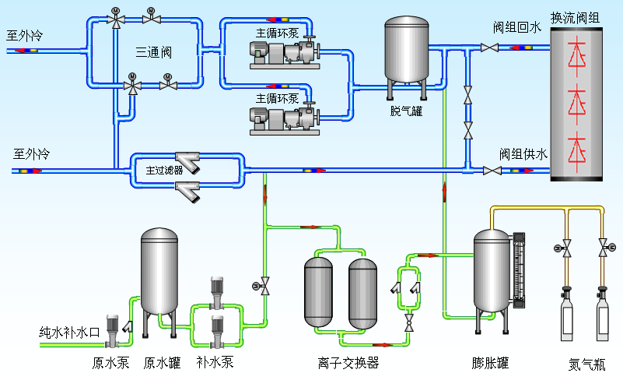

（a）

图1.1 内冷原理图

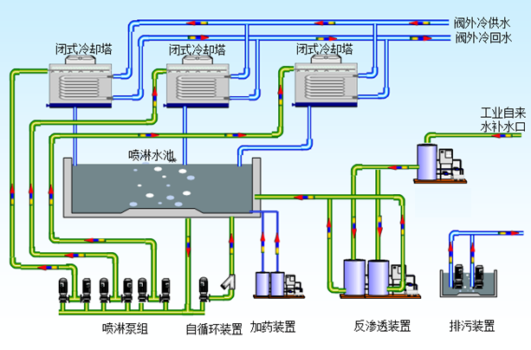

(b)

图1.2 外冷原理图

如上图所示，换流站通过控制闭式冷却塔台数以及风机转速和喷淋泵起停共同实现精密控制冷却系统的循环冷却水温度的要求。

### 1.1.2冷却塔结垢整治研究意义

目前闭式冷却塔广泛应用于国内换流站阀冷系统。闭式冷却塔其主要是通过热传递来使得冷却水降温。

热.传.递.主要有三种方式，接.触.换.热.包括热.传.导.和对.流.换.热.，表现为冷却水通过与空气接触散热；另一种是蒸.发.散.热.，喷淋水在盘管外壁蒸发以冷却管内流过的冷却水，同时利用风机把产生的水蒸气及时地带走。喷.淋.水.小部分蒸发，其余被底盘收集重新循环。从冷.凝.器.出来的温度较高的冷却水，由冷却水泵加压输送到封闭式冷却塔的冷却盘管中。另一方面，利用管.道.泵.将冷却塔底盘中的水抽吸到喷淋.盘.管.中，喷淋在冷却盘管的外表面汽化吸收盘管内冷却水的热量，从而使冷却水的温度得以降低，与此同时，靠安装在挡水板上的风机的抽吸作用使空气自下而上地流经冷却盘管，与喷淋水进行显热和潜热的交换，这样不仅可强化冷却盘管外表面的放热，而且还可及时带走蒸发形成的水蒸气，提高冷却效果；而冷却塔中的热辐射过程可以忽略。在其中内冷水封闭循环，可以减少杂质进入冷却系统，并且减少冷却介质的蒸发损耗。

目前国内很多换流站未采用水.处.理.系统或水.处.理.系.统.不完善，致使闭式冷却塔盘.管.和.填.料.有不.同.程.度.的结垢，水.垢.的产生会使得冷却塔散热能力严重降低；水.垢.表.面.凹.凸.不.平.严重阻碍了喷.淋.水.流形成水膜，减少了换.热.面.积.，从而使得散热困难，风机能耗增大；结.垢.位置易发生化学腐蚀，造成冷.却.管.泄露，框架损坏等，造成的工程故障与经济损失巨大。

周兴东[1]等人的实验指出，当垢层厚度达到0.8mm后，冷却系统的换热量减少27%左右，而压缩机的运行功耗增加7%，运行费用增加25%。可见结垢现象是影响换热效率和阀冷系统长期稳定运行的重要因素。

从南方电网公司的八个直流换流站阀冷系统运行情况看，冷却塔结垢问题已经严重影响到阀冷系统的正常散热能力，甚至导致换流阀跳闸等事故发生。冷却塔结垢问题的整治已刻不容缓。图1.3为南方某电网盘管结垢图。

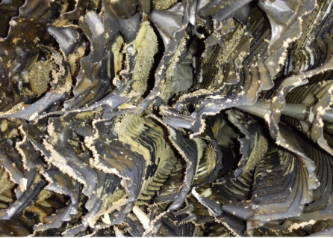

图1.3 南方某电网盘管结垢状况

产生结垢现象的原因主要是喷淋水补充水本身含有较多的盐类离子，蒸发过程中喷淋水浓缩，残留Ca2+、Mg2+及盐类，浓度达到水中饱和浓度时，以晶体形式析出成垢[2]。

为了防止结垢现象，保证阀冷系统的正常安全运行，需要研究影响冷却塔结垢的因素，采取适当的水处理方案，以确保冷却塔的冷却效率长期维持在较高水平。

## 1.2 冷却塔阻垢方法的研究现状

目前国内换流站喷淋水供水为市政自来水或地下水，原水硬度较高。为实现环保要求，直流换流站阀冷系统外冷冷却塔喷淋水采用的是循环使用模式，喷淋水在换热的过程中不断蒸发和浓缩，其中的结垢离子浓度越来越高，当浓缩到一定程度时，存在着严重的结垢倾向，易在冷却塔盘管外表面形成水垢，严重影响冷却塔换热能力。如何防止喷淋水浓缩导致的盘管表面结垢，是研究喷淋水的关键问题。

防范控制水垢的方法有化学方法和物理方法，国内已使用的物理方法有磁化处理以及静电处理、超声波除垢法、反渗透法。其中反渗透法是利用压力差原理实现水质净化处理。目前物理方法多应用在单台设备或者小型循环水系统。对于大、中型循环冷却水系统来说，采用化学方法处理较为成熟、经济高效。

### 1.2.1阻垢剂法

阻垢剂出现在缓蚀剂之后，当人们通过添加各种优良缓蚀剂缓解了循环冷却水系统的腐蚀之后，循环冷却水的浓缩倍率得以提高，然而，其结垢问题变得突出。依着开发缓蚀剂的思路和方法，人们开始研究和开发阻垢分散剂，简称阻垢剂。阻垢剂经历了由无机、有机到高聚物，从高磷、低磷到无磷的发展经历[3]。就新品种的开发而言，总体思路是通过膦酰基、胺基、羟基、氨基、磺酸基等不同单体搭配组合，合成更高效、多功能的药剂。

阻垢剂的发展可以分为以下几个阶段：20世纪60年代，主流的阻垢分散剂是木质素、磺酸钠等，它们有一定的阻垢作用，但效果不佳。随后，20世纪70年代，主要使用聚丙烯酸钠类聚合物，同时将一些具有优良缓蚀性能的有机膦酸盐作为阻垢剂使用，如HEDP、ATMP和EDTMP等，显示出良好的阻垢效果；20世纪70年代后期，多元羧酸共聚物阻垢剂开始大量出现，使阻垢剂上了一个新的台阶。20世纪80年代，随着环境对排污的限制和循环水浓缩倍数的提高，各种高性能的共聚物阻垢分散剂不断出现，尤其是含磺酸、膦酸和其它官能团的共聚物，因其优良的性能引起普遍关注，使水处理技术又上一个新的台阶。20世纪90年代，具有特种结构和特种性能的阻垢剂开始出现。如二乙烯三胺五甲叉膦酸( PAPEMP)是一种新型的阻垢剂，适合超高硬度碱度水质处理[4]。分子中含聚醚一类的阻垢分散剂，不但对磷酸钙有好的分散效果，而具有良好的粘泥剥离作用。近年来，“绿色化学”广泛地引发了人们的兴趣。所谓“绿色化学”，就是就是用化学的技术和方法，从根本上减少或消灭那些对人类健康或环境有害的原料、产物、副产物、溶剂和试剂等的产生和应用。此类阻垢剂也得到了极大的发展，如聚天冬氨酸(PASP)、聚环氧琥珀酸(PESA)[5]。

从上述的发展历程中看出，有些物质既具有缓蚀作用，也具有阻垢作用，单一化合物的阻垢剂难以完全解决水处理系统中存在的结垢问题，必须利用多种药剂之间的协同增效作用，以保证循环水的使用和排放要求。

应环保的要求，阻垢剂正在向无毒、高效和环保的方向发展。含磷阻垢剂的应用将受到很大的限制，低磷和无磷阻垢剂成为主流的阻垢剂，符合“绿色化学”的绿色阻垢剂的开发将会成为研究热点。

### 1.2.2软化法

在缺水地区，循环冷却水的排放量受到限制，在这种情况下，采用一些方法去除循环水中的结垢离子，使循环冷却水软化，从而达到阻垢的目的，这是一种很好的阻垢思路。目前，用于软化循环冷却水的方法主要有石灰软化法、旁流离子交换法和膜处理软化法。

#### 1.2.2.1旁流离子交换软化法

近年来，弱酸阳树脂被应用于循环冷却水的处理，采用旁流弱酸阳离子树脂处理工艺可以降低循环水中的碳酸盐硬度和相应的碱度，提高循环水运行的浓缩倍率[6]。近期弱酸树脂用作旁流处理单元的研究也取得一些进展，研究表明，向循环冷却水中投加少量阻垢剂，提高水的碱度，有利于提高弱酸树脂软化系统对循环冷却水的处理，弱酸树脂软化系统的建设规模与循环冷却水阻垢剂所能维持的碱度有关，碱度越高，处理效果越好，处理成本越低，工艺的经济性越好。因此，利用筛选出优良的阻垢剂提高循环冷却水的碱度可以提高旁流处理单元的利用效率，王文兵[7]等人认为利用添加阻垢剂的手段只能将浓缩倍率提高至4~8，为了进一步提高浓缩倍率，需要采用旁路软化的方法，电力建设研究院和华北电力设计院合作开展了弱酸旁路软化处理的试验研究，通过添加KL-S3阻垢剂可以使循环水浓缩倍率达到6时，碱度达到400mg/L (CaCO3)，并通过计算表明，循环水阻垢剂能够维持的碱度越高，弱酸处理的水量就越小，弱酸系统的建设规模就越小。

近年来，弱酸阳树脂被应用于循环冷却水的处理，采用旁流弱酸阳离子树脂处理工艺可以降低循环水中的碳酸盐硬度和相应的碱度，提高循环水运行的浓缩倍率最近，弱酸性阳离子树脂被施加到冷却水，以增加水的循环浓度，运行速度，纬度和旋转用弱酸阳离子树脂侧流处理步骤以减少碱金属碳酸盐每个周期[6]。最近的研究中加入冷却水在研究抑制剂循环的少量的，弱酸性树脂软化表示增加水的碱度提高冷却水的处理，以帮助循环的处理装置中进行使用的一些弱酸树脂配置所述旁路弱酸树脂软化系统的尺寸是相关的碱度，可维持循环冷却水结垢抑制剂，较高碱度良好的治疗效果处理成本是该方法的低和优良的经济性。因此，使用优异的防垢剂来改善循环冷却水的碱度可以提高旁路处理装置的利用效率。王文兵等[7]为了提高浓缩率，该方法可以通过添加软化，软化，循环水，防垢剂KL-S3来制造。绕道动力研究所取决于速率，在碱性达到400mg / L时（碳酸钙），高循环水被计算为保持一个基本配置中，水的弱酸抑制剂弱酸处理以下，小规模的系统。

采用弱酸树脂旁流软化系统后，可以提高循环水的浓缩倍率，减少排放的水量，具有良好的经济效益和环保效益。但是，弱酸树脂软化工艺尚存在一些不足，有待进一步研究，如水中悬浮物和有机物的存在对树脂的运行周期影响严重，对进水预处理有严格的要求，树脂的再生费用占总费用的50%以上，再生废液处置困难等。

#### 1.2.2.2石灰软化法

石灰软化法是近期国内外水的软化处理领域应用较多的一种方法。它的优点是石灰来源广泛，废弃物为便于处理的固体，不污染自然水体，同时水中的有机物、硅化物、铁等均有所减少。20世纪70年代以来，国外对将石灰软化法用于循环冷却水旁流处理的研究十分活跃，较早提出了石灰软化法应用于旁流处理的设想；J. V.Matson[8]等提出了大剂量旁路石灰软化法(HLS)，并进行了中试研究，结果显示，在较高pH条件下，可以去除冷却水中的大部分钙镁离子、碱度、CO2、可溶性SiO2等组分。B.Batchelor[9]等在此基础上，提出超大剂量石灰软化旁流处理工艺(UHLS)，能有效去除水中的SiO2，并同时去除几乎所有主要成垢离子和部分硫酸盐；2003年Abdel-Wahab提出了超大剂量石灰与铝盐处理工艺(UHLA)，利用铝盐与钙离子、氯离子之间的化学反应，可部分去除冷却水中不断积累的氯离子，从而降低水的腐蚀性。

石灰软化法可以有效的降低水中的结垢成分，减少化学药剂的成本，减少系统的排水量，具有良好的经济效益。沈继军等采用石灰软化法对南票电厂的循环冷却水进行了软化处理，在一定程度上提高了循环水的浓缩倍率，起到了节水效果。但是，高华生[10]指出，冷却水中存在的膦酸盐缓蚀阻垢剂可能干扰软化处理过程，同时，石灰乳或纯碱对阻垢剂的性能也有不利影响，会加剧阻垢剂的分解和因吸附和沉淀的消耗，影响冷却系统的水质处理效果。

#### 1.2.2.3膜处理软化法

目前，用于循环冷却水处理的膜主要为反渗透膜和纳滤膜。反渗透膜有除盐能力，除盐率高可达99%以上，而纳滤膜对一价以上的离子有很好的去除效果，可以除去循环水中几乎全部的结垢离子，从而达到软化和阻垢的效果。膜处理软化法在技术经济方面有明显的优势，如果采用浓水回流处理可实现对外零排放，不仅阻垢效果好，还具有良好的经济效益和环境效益。

实践表明，膜处理软化法阻垢效果优良，具有很好的发展前景。聂锦旭[11]等采用纳滤的工艺对电厂循环冷却水补充水进行了软化处理，不仅保证了系统的正常运行，而且经预算，每年可节约2000~4000万元，即每天可节约费用约5.3万元。韩广志[12]等采用反渗透技术对山西金驹煤电化股份有限公司煤矸石电厂的循环冷却水进行了处理，极大的提高了循环冷却水的水质，节约了水资源，同时，利用反渗透对循环冷却水进行脱盐处理，对控制循环冷却水水质，防止凝汽器腐蚀、结垢，确保机组安全经济有着良好的效果。

膜法处理存在的难点主要有两点：一是无论是反渗透膜还是纳滤膜，其价格都比较贵，一次性投资较大；二是对维护管理人员素质要求较高，循环冷却水的水质较差时，悬浮物含量较高，膜处理系统需要有预处理过程，需要有具备相关知识人员进行维护管理，例如反渗透处理之前要先经过微滤等处理，因而维护不当时，故障率较高。

### 1.2.3电磁处理法

近年来，经济环保的电磁阻垢引起了人们的强烈兴趣。目前提出的电磁阻垢技术包括磁场阻垢、低压静电场阻垢和高压静电场阻垢。这三种方法无需向系统中添加任何药剂即可达到阻垢的目的，其经济环保性不言而喻。

上海石化股份有限公司环保中心湿式氧化装置的冷却塔和热交换器结垢严重，刘卫国[13]等采用具有一定磁场分布的DMA管对其进行旁路处理，不仅起到了阻垢的效果，而且以前管壁上的老垢也部分脱落，成功的提高了冷却水的浓缩倍率。众多研究文献[14, 15]认为，当水溶液流过强磁场时，水中的Ca2+和CO32-，由于所带电荷相反，受到洛仑兹力的作用，运动方向向相反方向偏离，使得结垢离子生成了没有附着力的霰石，而非方解石。但其机理仍然倍受争论。

全贞花[16]等提出低压静电场处理循环冷却水的方法，采用动态监测污垢热阻的方法进行了结垢与阻垢的试验，结果表明，低压静电处理循环冷却水对换热表面的结垢起到很好的抑制作用。其原理十分简单，被处理溶液中发生的微电解反应使更多的污垢晶体在处理器中聚集并生长，而不是沉积在换热表面，从而起到阻垢作用。

高压静电水处理技术是近几十年发展起来的技术，并已在水处理中显现出了独特的性能。目前高压静电水处理技术的研究基本已形成系统，其方向涉及给水处理（循环冷却水处理）、污水处理以及污泥脱水等[17]。研究结果表明：高压静电场水处理技术具有低能耗、无污染、高效率的特点，极具应用前景。祁利明[18]等采用高压静电离子棒对内蒙古乌拉山发电厂三期工程的循环冷却水进行处理，结果证明了静电离子棒在循环冷却水的阻垢、剥垢方面具有适用性和可行性。对于其作用机理，说法比较一致，认为水分子簇在高压静电场的作用下，其结构会发生改变，水分子将定向地按正极、负极的顺序呈链状整齐排列，水中的水合阴阳离子，也将按正负极顺序整齐排列，不能在水偶极子群中自由运动，也就不能靠近器壁，即阻止了Ca2+、Mg2+趋向器壁上，从而达到阻垢、防垢作用。

### 1.2.4臭氧处理法

臭氧具有很强的氧化性，最初被用于水的杀菌和消毒，但在使用过程中发现，经臭氧处理后的水对管道的腐蚀性和结垢性变小，从而启发人们将其用于循环冷却水的处理[19]。据报道，在循环冷却水系统中加入臭氧后，其与能和Ca2+发生络合的物质发生氧化还原反应，使这些物质的醛基和羧基的数目增加，使水对钙的络合能力增加，从而有一定的阻垢能力，另外，臭氧氧化水中的有机物，生成二氧化碳，使碳酸钙转化为碳酸氢钙，也有阻垢的效果。

臭氧技术处理循环冷却水具有其他处理方法无法比拟的优势，设备简单、安全可靠、投资少、见效快，成本降低50%以上[20]。另外，臭氧能同时起到杀菌和缓蚀的效果，经济环保，有着明显的经济和社会效益。因此，臭氧在冷却水处理方面的应用在我国具有广阔的前景。

总的来说，循环冷却水的阻垢技术在原有的成熟技术基础上，正在向多样化的方向发展，新的阻垢技术不断在成熟完善，且涉及领域已超出常规的化学方法和物理方法范畴。传统的阻垢剂法仍然占主导地位，但阻垢剂在向环保的、绿色的方向发展，新型的阻垢剂正在不断诞生。同时，为了简化循环冷却水水质控制过程，不向系统添加阻垢剂的旁路软化法正在日渐兴起，并在不断改进其自动化性能以减小其运行维护的专业性要求，这也是旁路软化在以后的研究中改进的重要思路。电磁阻垢等物理阻垢方法是循环冷却水处理的新型阻垢方法，它们具有非常吸引人的优势，如环保、设备简单、少维护、经济、操作简便等，代表了循环冷却水阻垢方法的发展方向。

### 1.2.5超声波除垢法

1、接触面上的相对运动

当超声波加载于管道上时，由于超声波在金属管道与垢质中的传播速度不同，导致管道与垢质振动频率不一致，从而产生接触面上的相对运动，使垢质逐渐脱离管道面而剥落，达到除垢效果。

2、活化效应

超声波可以增强水的溶解性能，提高水和垢质的活化能，加快垢质微晶核的释放，从而使垢质最终形成分散的沉淀体而不会吸附于管壁形成垢层。

3、空化效应

当液体在超声波作用下，液体某个区域会形成负压，此时液体中将产生空穴和气泡并迅速长大，然后突然闭合。当这些空穴和气泡突然闭合时，会产生激波。经Rayleigh研究，当气泡压缩到尺时，距离1．587R处压力最大，可达千个大气压。此种现象即为超声波空化效应。超声波空化作用一方面可使垢粒物质在管壁上附着能力降低而逐渐脱落；经研究得知，若使水产生空化需克服液体分子的内聚力，液体空化的最低声强或声压幅值称为空化阈，其影响因素如下式：

 **(1.1)**  **(1.2)**

式中：P－空化阈；P0－静水压力；Pv－蒸汽压力；－空化核开始半径； T－液体表面张力；η－液体粘性系数。

超声波除垢防垢技术是现代高科技除垢防垢技术的典型代表，广泛应用于工业或民用换热设备，进行除垢防垢，超声波防垢除垢设备不仅能够解决长期困扰企业除垢的烦恼，还能从根本上解决防垢的难题。既能节约能源消耗，提高生产效率，降低企业成本，又不污染环境，操作简单方便，成为广大工业企业除垢防垢的节能环保专家。

## 1.3 本课题的研究内容

### 1.3.1项目要求

考虑到目前大多数直流换流站冷却塔喷淋水来源于工业池水和市政自来水，没有经过水处理或者水处理工艺不够完善。拟通过对市政自来水水质分析和理论研究，对直流换流站冷却塔盘管结垢情况进行预测。同时提出优化改进措施，如控制弃水比，增加加药方案，增加水处理方案等，并进行反渗透处理对比试验。通过分析对比不同工况下冷却设备的换热性能，对于现有的工程提出改进建议，从而防止填料和冷却塔盘管垢层形成，提高冷却系统的安全性延长冷却元件的使用寿命，实现冷却系统安全性和经济性的提升。提高直流输电换流阀运行的可靠性，为已建换流站的技术改造和技术升级提供有力的理论与试验依据。

### 1.3.2主要研究内容

本文对结垢问题的研究主要分为动态模拟实验,结垢倾向和离子成分的分析以及结垢的预测三个方面。只有做好预测，才能提前做好防治与除垢，从而提前，防止故障的产生提高换流站的经济效益。

本文采用一种新型的预测模型——MVR-AMRIMAX多元自回归移动平均预测模型，结合动态模拟实验的工况和水质参数，实现了一定周期内的冷却塔盘管的结垢速率预测，并且运用逐步回归和AIC检验不断提高模型拟合精度，建立了基于水质参数的冷却塔盘管结垢状况的自动分析与预测平台。文章总体框架如图所示。

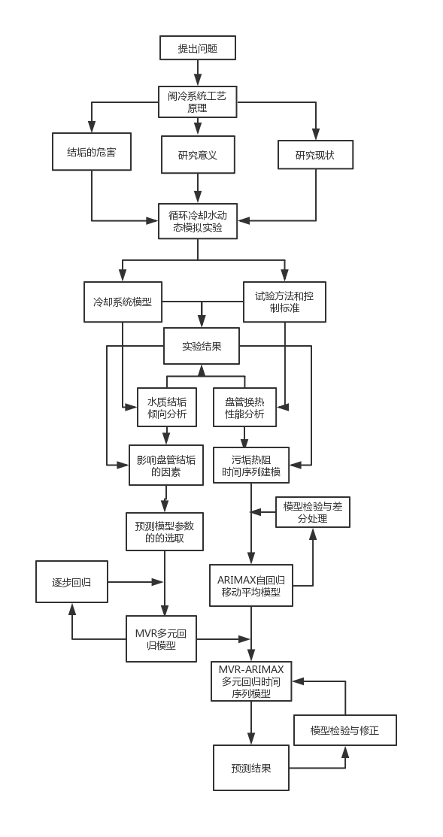

图2.4 文章总体框架

具体内容安排如下：

第二章设计评价阻垢效果的试验方法，参考HGT 2160-1991 冷却水动态模拟试验，设计对比实验方案：通过对比现场喷淋水与反渗透处理后喷淋水在运行一定时间后在盘管表面结垢情况，分析现场喷淋水系统结垢的原因；取现场喷淋水补充水，对其水质进行分析，计算水质稳定指数，如Langelier饱和指数、Ryznar指数和Puckorius指数，分析和评价喷淋水的结垢倾向；然后通过测定换热盘管的污垢热阻，记录换热盘管在实验周期内的换热能力变化。

第三章研究影响冷却塔盘管结垢的因素，建立水质自动分析平台：通过对于水质参数的分析来预测结垢速率，推断盘管换热性能的变化，从而提前预测并及时采取相应的水处理方案来优化改进阀外冷系统。

### 1.3.3计算内容和测试

1.阀冷系统循环水及喷淋水补充水水质分析及结垢指数计算:符合高澜阀冷系统水质指标以及《发电厂化学设计规范》

2.循环冷却水动态模拟实验模型分析及相关计算:确定设计的循环水量，水泵电机选型设计及计算，水泵的扬程与流量

3.配合组件的尺寸计算:符合循环冷却水动态模拟实验要求

4.浓缩倍率的设定及计算:为了研究不同喷淋水质对盘管结垢的影响，采用控制系统浓缩倍率的方式，进行实时的监控与水质调节

5.循环水水泵可靠性测试，包括启、停、切换、连接运行、水力性能等运行工况测试。

6.循环冷却水动态模拟装置组装、调试工艺:研究循环冷却水装置组装工艺，形成规范性指导文件；进行安全测试

7.整体第三方测试

8.蒸发损失以及补给水水量和排污水量计算:研究一阶段系统蒸发损失，达到设定浓缩倍率后控制排污与补给水量来稳定浓缩倍率在一定范围内。

# 2. 阀外冷系统动态模拟试验

## 2.1 冷却系统模型

为了研究影响冷却塔盘管结垢的因素，搭建了小型的冷却塔实验平台来模拟冷却塔喷淋装置和换热管运行环境。该实验平台可以改变运行参数有：内冷水流量，内冷水进水温度，喷淋水流量，喷淋密度。

### 2.1.1 装置模型

喷淋装置包括喷淋水箱、内冷水水箱（封闭）、循环水泵、流量计、浮球阀、喷淋管、盘管等。

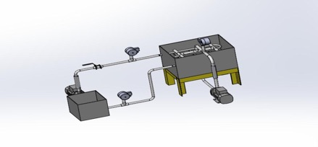图2.1喷淋装置正视图

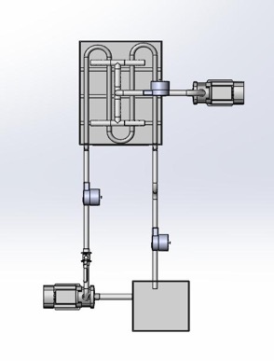

图2.2喷淋装置俯视图

#### 2.1.1.1 加热管

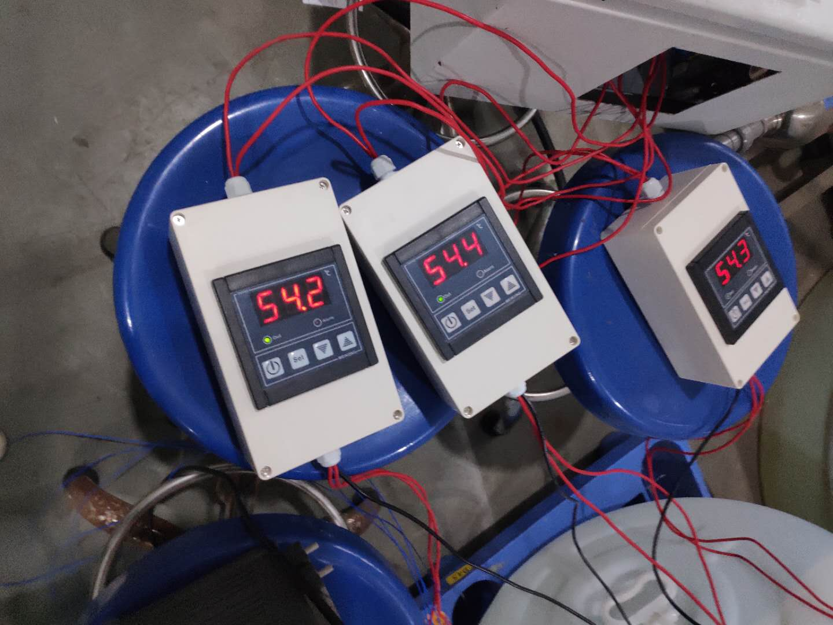本实验采用三个额定功率为6kw/h的加热管来控制内冷水的温度。通过调整加热管的设定温度来满足冷却水进口温度的需要。经过调试运行，可以验证加热管可以提供相对稳定的冷却水进口温度，如图2.4所示。

图2.3加热仪器

#### 2.1.1.2 测试用盘管

换热盘管采用304不锈钢材质，单列四排式圆形盘管，焊接在冷却塔喷淋水箱上，下方有钢架支撑。实验用盘管如图2.4所示

图2.4实验盘管

#### 2.1.1.3 喷淋装置

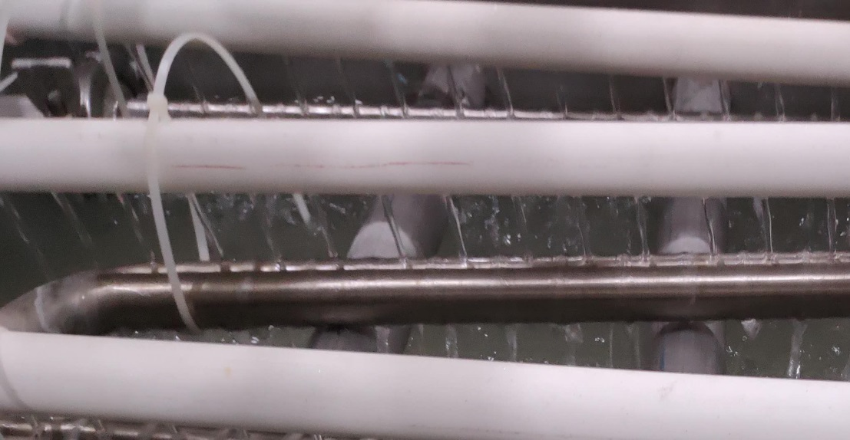喷淋装置是四根并排排列、均匀钻孔的PV管组成的，流量通过球阀可以调节。实验过程中保证四根管喷淋流量一致。如图2.5所示。

图2.5喷淋装置

#### 2.1.1.4 TP9000温度记录仪与PT100铂电阻温度探头

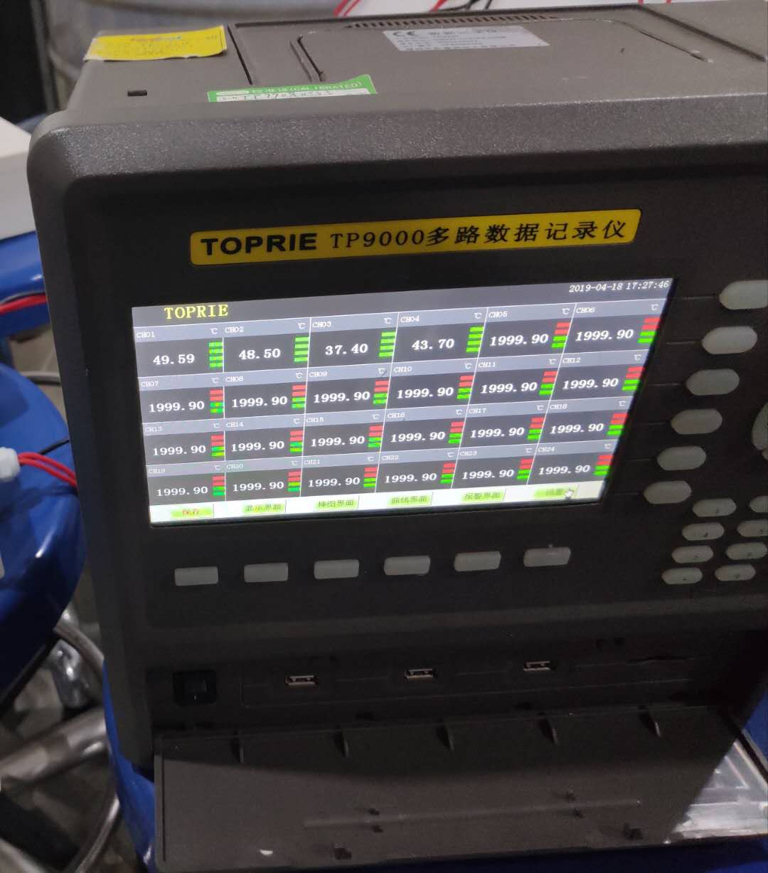TP9000温度记录仪是PT100铂电阻温度探头的温度读取仪器，有读取和自动实时显示温度的功能。通过数据线连接电脑，直接输出到电脑并自动存储温度。如下图2.6所示。

图2.6 TP9000温度记录仪

#### 2.1.1.5 浮子流量计

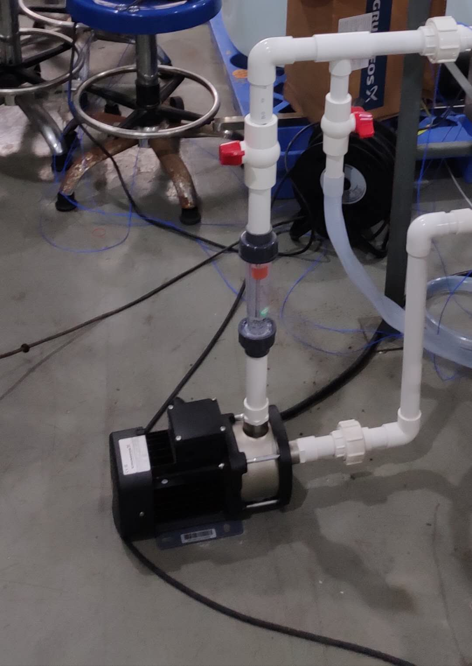动态模拟实验装置的内冷水和喷淋水流量都由浮子流量计来控制，浮子流量计垂直安装在水泵的上方，如图2.7所示。

图2.7 浮子流量计

### 2.1.2 循环回路

内循环回路模拟阀冷系统内循环，为实验装置闭式冷却塔换热盘管提供流动介质，并设加热器对介质进行升温，升温后的介质流向闭式冷却塔，通过喷淋水进行换热，模拟冷却塔的实际运行工况。下图为内循环回路原理。

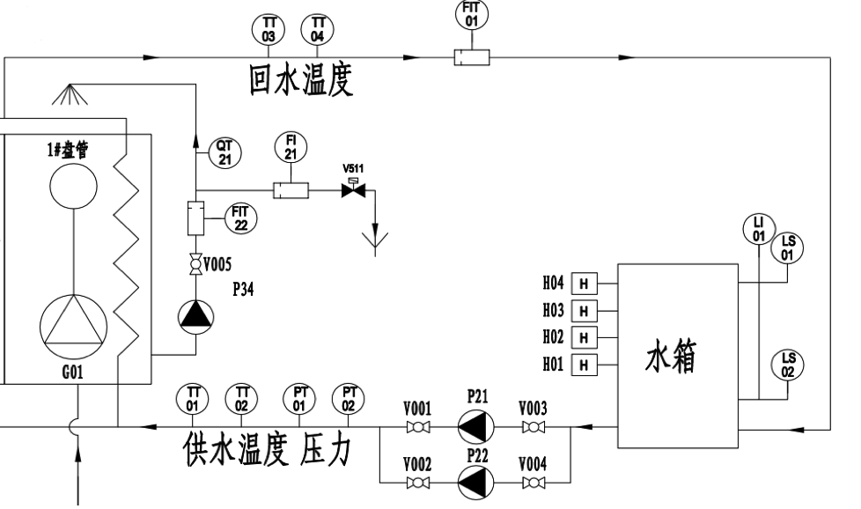

图2.8内循环回路原理

### 2.1.3 装置要求

表2.1喷淋水模拟装置的要求

|  |  |  |  |
| --- | --- | --- | --- |
| 序号 | 名称 | 基本技术要求 | 备注 |
| 1 | 循环水箱 | 为循环冷却水每小时用量的1/2,材质为304不锈钢。 | 控制液位恒定 |
| 2 | 盘管材质 | 304不锈钢 |  |
| 3 | 水泵流量 | 0.8/h |  |
| 4 | 运行介质温度 | 55℃ |  |
| 5 | 运行介质（内） | 去离子水 |  |
| 6 | 喷淋水（外）流量 | 自来水1.2m3/h |  |
| 7 | 加热管额定功率 | 3kw/h*3 | 额定进出水温差按5℃计算，不超过10℃ |

### 2.1.4 检测项目与依据

表2.2 动态循环模拟装置的检测项目和检测依据

|  |  |  |  |
| --- | --- | --- | --- |
| 序号 | 检测项目 | 检测要求 | 使用设备 |
| 1 | 外冷水流量 | 参考HGT2160-1991冷却水动态模拟试验法 | 流量计 |
| 2 | 外冷水进出口温度 | 参考HGT2160-1991冷却水动态模拟试验方法 | 铂电阻，能数字显示，分度值0.01ºC |
| 3 | 循环水水质 | 符合GB/T50050-2017工业循环冷却水处理设计规范 | 硬度仪,pH计，碱度仪等 |
| 4 | 内冷水流量 | 参考HGT2160-1991冷却水动态模拟试验法 | 流量计 |
| 5 | 内冷水进口温度控制 | 参考GBT50102-2014工业循环水冷却设计规范 | 加热管、测温电阻，能自动打印或者数字显示，分度值0.01ºC |
| 7 | 内冷水出口温度检测 | 符合GBT50102-2014工业循环水冷却设计规范 | 测温电阻，能数字显示，分度值0.1ºC |
| 8 | 空气干湿球温度 | 符合GBT50102-2014工业循环水冷却设计规范 | 机械通风干湿表 |
| 9 | 大气压 | 符合GBT50102-2014工业循环水冷却设计规范 | 气压计 |

## 2.2 试验方法及试验控制标准

### 2.2.1 试验方法

试验参考化工行业标准《HGT 2160-1991冷却水动态模拟试验方法》，测定系统在一定浓缩倍率下动态模拟试验装置换热管污垢热阻的变化来评价系统结垢情况。同时定期对喷淋水池水样进行水质分析，包括pH,碱度，硬度，循环水温度等，以判断喷淋水水质情况。

### 2.2.2 试验步骤

1.试验前处理：清洗换热管、酸洗整个冷却系统等

2.仪表测试

3.喷淋水泵压力测试

4.正式试验

1）在验证实验初步启动时，参数记录观察一般为6-8次每24小时，运行48小时后参数变化趋于恒定。试验前先开启喷淋水泵，后通入内冷水，调节内冷水入口温度为55记录此时的污垢热阻。

2）第一阶段，系统不排污只补水。在系统不排污的情况下，记录补充水槽液位与时间点，待补充水槽液位下降至零，记录此时的时间。据此计算系统蒸发水量。

 **（2.8）**

A为补水槽截面积

H为补水槽高度

t1、t2为开始记录与截止记录的时间

据此可以算出补充水量与排污水量

 **（2.9）**

 **（2.10）**

为补充水量

为排污水量

N为系统的浓缩倍率

3）第二阶段，当浓缩倍率达到设定值4，开启排污阀门，利用边补水边排污的方法，维持系统在一定浓缩倍率下运行。每隔2h测定系统的瞬时污垢热阻，每隔6h进行一次水质分析。实验周期为不少于十五天，当冷却塔盘管表面有明显可见水垢出现时停止实验，记录实验装置运行时间。

4）对比试验

其余实验条件保持一致，用经过纳滤、反渗透处理后的水作为喷淋水补充水进行对比试验

### 2.2.3 试验用水控制标准

根据阀冷系统技术规范书要求，外冷却系统补充水为自来水，其水质符合《敞开式系统冷却水水质标准》（GB5000-95），具体的水质指标和实验测量结果见下表。

表2.3喷淋水补充水水质



表2.4运行结束后喷淋水水池水质



试验前对于喷淋水用水自来水中重要成分进行分析

结论：未发现异常数据，满足喷淋水水质要求。

## 2.2 水质结垢倾向

我国的天然水以重碳酸盐型为主.在循环冷却水系统中的结垢问题也以碳酸钙为主。以Langelier为代表的大量学者基于碳酸钙的溶解平衡提出了水质稳定性的判断指数。本实验拟通过水质分析，根据计算上述水质参数来初步预测喷淋水的结垢—腐蚀倾向[21]。

### 2.2.1 Langelier指数LSI

Langelier提出了一个饱和pH（"saturation pH"，pHS），在这种情况下总碱度、钙硬度和碳酸钙处于平衡状态。Langelier饱和指数为实际测量pH和饱和pH（即pHS）之差。如下式所示：

 **(2.1)**

其中，

 **(2.2)**

[M-碱度]－以甲基橙为指示剂所测得的总碱度

KS－碳酸钙的溶度积

K2－碳酸的第二级电离常数

K2、KS－以活度表示的碳酸的二级电离常数和碳酸钙的溶度积

－离子强度

简化式为：

 **(2.3)**

A－总溶解固体系数

B－温度系数

C－钙硬度系数

D－M-碱度系数

上述系数可以由查表得出。水质判断结论是：

当LSI<0 时，水没有和CaCO3达到溶解平衡（将进一步溶解CaCO3），具有腐蚀性；

当LSI=0时，水和CaCO3达到溶解平衡；

当LSI>0时，水中的CaCO3达到过饱和，水不具有腐蚀性，但有结垢的倾向。

LSI具有较强的理论和实用性。为水质特性定量化研究奠定了基础.适合于未加药剂时冷却水腐蚀和结垢倾向的定性判断。

### 2.2.2 Rynzar指数RSI

RSI亦称稳定指数，是1944年Ryznar针对Langelier指数的弊端在大量实验的基础上提出的半经验性指数。其定义如式(3):

 **(2.4)**

式中:

—碳酸钙处于平衡状态时的pH;

—水的实际pH

Ryznar指数针对水质的腐蚀结垢倾向判定说法较多，但总体上基本一致，以下Ryznar指数腐蚀结垢倾向判定值表。

表2.5 Ryznar指数判定标准

|  |  |
| --- | --- |
| 稳定指数 | 水质评定结果 |
| <8.7 | 严重腐蚀性水质 |
| 8.7-6.9 | 中等腐蚀性水质 |
| 6.9-6.4 | 稳定性水质 |
| 6.4-3.7 | 结垢性水质 |
| <3.7 | 严重结垢性水质 |

### 2.2.3 Puckorius指数PSI

由碳酸钙垢的沉淀溶解反应中可以看到生成碳酸钙垢需要水中有如下平衡

+ +

+

碳酸根离子或碳酸氢根离子离子而不是OH一离子或H+离子。因此认为水的总碱度[A]比水的实际pH能更正确地反映水的结垢倾向。因此在指数中他用平衡pH从去代替:指数中的实际pH并且通过总碱度[A]去确定水的平衡pH，为此重新定义了一个新的指数Puckorius指数或称为结垢指数[22]。

 **(2.5)**

—碳酸钙处于平衡状态时的pH;

—水的实际pH

—水的平衡pH

根据PSI指数水质可由下表判断：

表2.6 PSI指数判定标准

|  |  |
| --- | --- |
| 稳定指数 | 水质评定结果 |
| <6 | 倾向结垢 |
| 6 | 稳定 |
| >6 | 倾向腐蚀 |

## 2.3 盘管的换热性能分析

### 2.3.1 工程背景与实验依据

根据实际工程运行情况，国内很多换流站未采用水处理系统或水处理系统不完善，致使闭式冷却塔盘管和填料有不同程度的结垢，水垢的产生会使得冷却塔散热能力严重降低；水垢表面凹凸不平严重阻碍了喷淋水流形成水膜，减少了换热面积，从而使得散热困难，风机能耗增大；结垢位置易发生化学腐蚀，造成冷却管泄露，框架损坏等，造成的工程故障与经济损失巨大。

由HGT2160-1991冷却水动态模拟试验方法，本实验考虑用管道污垢热阻评价其结垢情况。

### 2.3.2 清洁管热阻



**(2.6)**

r-清洁管热阻，单位为

-试管内径，单位为米（）

G-内冷水流量，单位为(Kg/h)

T-喷淋水温度()

-内冷水进口温度()

-内冷水出口温度()

4186.8-水的热容，单位为[J/(Kg)]

为米（）

### 2.3.3 瞬时污垢热阻

 **(2.7)**

r-清洁管热阻，单位为()

-试管内径，单位为米（）

G-内冷水流量，单位为(Kg/h)

T-喷淋水温度()

-内冷瞬时进口温度()

-内冷水瞬时出口温度()

4186.8-水的热容，单位为[J/(Kg)]

为米（）

### 2.3.4 年污垢热阻

按照测出的瞬时污垢热阻用数理统计的方法舍去异常值，以瞬时污垢热阻的最高值乘以1.1即为年污垢热阻。

## 2.4 实验结果

### 2.4.1 离子成分分析

表2.7未经反渗透处理的工业自来水



冷却水水样至取样为止，运行时间不到1个月。依据 Cl－、K+浓度比，可知喷淋水的浓缩倍率约为喷淋水池浓缩倍率4倍；

Ca2+、Mg2+在冷却水水样中浓度比要比浓缩倍率小，可判定有钙镁水垢析出。

计算不溶物的过饱和度，结果表明，所有水样中CaCO3过饱和度为0.36，有结垢趋势；值得注意的是实验用的广州时自来水的硫酸盐含量较高，CaSO4过饱和度为0.3。

表2.8 经过纳滤和反渗透处理的自来水



实验过程中控制浓缩倍率为4左右，可以看出Ca2+、Mg2+在冷却水水样中浓度比要比浓缩倍率小，可判定有钙镁水垢析出。计算不溶物的过饱和度可知，CaCO3过饱和度为0.02，结垢趋势较小，Mg(OH)2浓度未达到饱和，结垢的趋势不明显。

### 2.4.2 动态循环模拟实验水质结垢倾向分析

以水质结垢指数为依据的结垢倾向趋势如下图2.5所示，其中(a)为工业自来水，（b）为经过反渗透等处理的自来水。

../scaling%20control%20group.pdf../scaling.pdf（a）

（b）

图2.5水质结垢指数表示的结垢倾向

图(a)表明工业自来水作为喷淋水的在动态循环冷却水实验过程中，饱和指数始终大于0，说明具有结垢倾向；LSI指数大部分在6以下，在达到浓缩倍率排污之前的时间段有严重的结垢倾向，后趋向稳定，但仍具有一定的结垢倾向；PSI指数与LSI指数变化规律基本相同。

综合来看，在系统排污之前喷淋水水质迅速达到结垢性水质条件，排污之后水质结垢倾向相对稳定，属于结垢性水质。

图(b)表明的经过水处理的自来水水质相对稳定，运行周期后期表现出轻微的结垢趋势，但是总体水质趋于稳定。

### 2.5.3 污垢热阻变化

由于对照组结垢现象不明显，污垢热阻很小，故以未经水处理的工业自来水作为对象研究实验过程中的污垢热阻变化。

表2.9污垢热阻参数记录

|  |  |  |  |  |
| --- | --- | --- | --- | --- |
| 试验次数 | 内冷水进口温度 | 内冷水出口温度 | 喷淋水温度 | 瞬时污垢热阻 |
| 1 | 47.00 | 53.79 | 42.50 | -0.0416 |
| 2 | 47.50 | 54.00 | 43.29 | 0.0177 |
| 3 | 48.20 | 54.90 | 43.79 | -0.0253 |
| 4 | 47.59 | 54.09 | 43.50 | 0.0015 |
| 5 | 47.00 | 53.29 | 43.00 | 0.0773 |
| 6 | 47.20 | 54.50 | 40.09 | 0.0754 |
| 7 | 47.40 | 54.70 | 40.40 | 0.0657 |
| 8 | 47.50 | 54.00 | 43.40 | 0.0029 |
| 9 | 48.00 | 54.70 | 43.29 | 0.0104 |
| 10 | 47.50 | 54.00 | 43.29 | 0.0177 |
| 11 | 48.29 | 54.90 | 43.30 | 0.0770 |
| 12 | 47.00 | 53.29 | 43.00 | 0.0773 |
| 13 | 47.90 | 54.09 | 43.79 | 0.1488 |
| 14 | 48.09 | 54.40 | 44.00 | 0.0816 |
| 15 | 48.00 | 54.29 | 43.79 | 0.1103 |
| 16 | 47.90 | 54.09 | 43.79 | 0.1488 |
| 17 | 48.90 | 55.50 | 44.40 | 0.2855 |
| 18 | 47.50 | 53.79 | 42.59 | 0.2202 |
| 19 | 48.59 | 55.29 | 44.29 | 0.2282 |
| 20 | 48.00 | 54.09 | 43.00 | 0.3783 |
| 21 | 48.40 | 54.70 | 42.79 | 0.3233 |
| 22 | 48.50 | 54.59 | 43.70 | 0.3412 |
| 23 | 48.00 | 53.90 | 42.59 | 0.6667 |
| 24 | 48.59 | 54.59 | 43.09 | 0.5632 |
| 25 | 48.59 | 54.59 | 43.09 | 0.5637 |
| 26 | 48.50 | 55.20 | 40.70 | 0.3785 |
| 27 | 49.40 | 55.70 | 44.50 | 0.4793 |
| 28 | 46.90 | 52.79 | 41.79 | 0.6121 |
| 29 | 49.40 | 55.70 | 44.50 | 0.4793 |
| 30 | 48.59 | 54.59 | 43.70 | 0.4397 |
| 31 | 48.50 | 55.20 | 40.70 | 0.3785 |
| 32 | 48.59 | 54.59 | 43.09 | 0.5334 |
| 33 | 48.59 | 54.59 | 43.70 | 0.4397 |
| 34 | 49.40 | 55.70 | 44.50 | 0.4793 |
| 35 | 46.90 | 52.79 | 41.79 | 0.6121 |
| 36 | 48.00 | 53.90 | 42.59 | 0.6667 |
| 37 | 48.59 | 54.59 | 43.09 | 0.5632 |
| 38 | 48.00 | 53.90 | 42.59 | 0.6667 |
| 39 | 48.59 | 54.59 | 43.70 | 0.4397 |
| 40 | 46.90 | 52.79 | 41.79 | 0.6121 |

../Dropbox/under%20design%20r/thermal-r1.pdf

图2.5污垢热阻时序图

|  |  |
| --- | --- |
|  |  |
| (a) 运行3天 | (b) 运行5天 |
|  |  |
| （c）运行9天 | (d) 运行15天 |

图2.6 现场结垢情况

从污垢热阻的变化趋势图可以看出在第一阶段系统不排污只补水的时候，污垢增长速率较快，稳定排污后污垢热阻增长趋势放缓。

现场结垢情况与测量的污垢热阻变化趋势吻合。在运行3-5天时污垢热阻增长速率达到极值，后污垢热阻增速放缓。

从现场运行情况还可以看出，在喷淋水流量相同的情况下，在内冷水进口处的污垢增长速率显著快于盘管其他部位，这是内冷水进口的内外冷水温度差最大导致的。这对于喷淋水盘管结垢整治有所启发，通过有针对性地除垢，不仅可以高效提高冷却塔的换热性能，还能实现循环水的最大化利用。

# 3. 喷淋水水质自动分析与盘管结垢速率预测平台

## 3.1 设计背景和依据

#### 3.1.1 影响冷却塔结垢的因素

冷却塔是循环冷却系统中的核心散热部件，其盘管表面因喷淋水的蒸发浓缩而容易出现结垢现象。盘管表面的结垢现象会导致冷却塔的散热能力大大下降，危害循环冷却系统的正常稳定运行。

导致冷却塔盘管表面结垢的原因是多方面的，其中包括冷却塔散热功率、喷淋水温度、流量、流速，压力、喷淋水的水质情况，包括硬度、碱度、含盐量、浓缩倍率、电导率、pH值等等。

#### 3.1.1.1 温度对冷却塔结垢的影响

温度对结垢的影响主要体现在改变盐类的饱和溶解度上，如下图所示为垢质化合物在水中溶解度随温度变化的曲线，从图中可以看出，除CaSO4·2H2O的溶解度存在极大值外，其他均随温度的升高而降低。

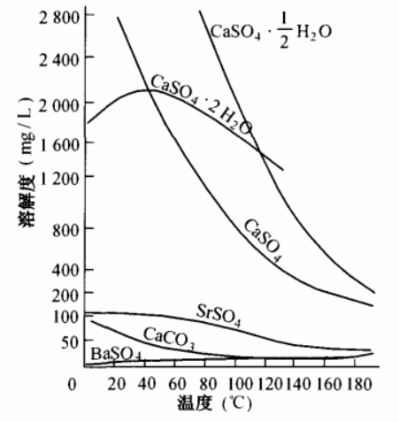

图 3.1常见水垢在水中溶解度随温度变化曲线

水垢中以碳酸盐垢为主，当温度升高时，CaCO3溶解度下降，出现过饱和时析出，附着在冷却塔盘管表面形成水垢；同时，温度升高导致Ca（HCO3）2的分解产生CaCO3也是水垢在温度升高时结垢速率加快的主要原因。Ca（HCO3）2分解，产生CaCO3结垢[23]：

Ca（HCO3）2→CaCO3↓+CO2↑+H2O

该分解反应为吸热反应，水中温度升高，平衡向右移动，有利于CaCO3的析出。

因直流换流站阀冷系统运行时，喷淋水温度基本只因环境温度的变化及散热负荷的变化而产生变化，因此在冷却塔选型设计完成后，环境温度对冷却塔结垢的影响即基本确定。但是实际情况需要考虑内冷水的温度对于结垢的影响。为尽可能降低温度对冷却塔结垢的影响，在选型设计时应结合喷淋水水质对冷却塔设计裕量进行充分的考虑。

#### 3.1.1.2 压力对结垢的影响

压力对冷却系统结垢均有影响。CaCO3结垢有气体CO2参与反应，压力变化对其影响较大。压力下降，CO2在水体中溶解度下降而浓度下降，使反应：

Ca（HCO3）2→CaCO3↓+CO2↑+H2O

向右进行，促进CaCO3的沉降，从而促进结垢。在喷淋系统中，冷却塔盘管表面喷淋水压力为大气压，而在管道内时同时受到喷淋泵输出的压力，CO2溶解度较大，在喷头出喷出后压力急剧下降，因此冷却塔盘管结垢速率有所加快。压力对冷却塔盘管结垢的影响在冷却塔选型设计完成后即基本稳定。

#### 3.1.1.3 流速对结垢的影响

对于水垢的增长速率，一般是随着流体速度增大而减小。这可以解释为流速增大引起的剥蚀率会增大，流速降低时，水体的沉积率会增大，而剥蚀率会下降，因此水垢的增长速率增大。

英国人艾伯特·潘切尔首先提出了冷却塔类换热器污垢形成的方程：

 **（3.1）**

其中，

r——管侧污垢热阻，单位m2·K/W；

α——计算常数，取8.39m2·K/（W·s）；

Re——管侧的雷诺数；

E——能量系数，取68kJ/mol；

R——气体常数；

Tf——液膜温度，单位K；

γ——计算常数，取4.03×10-11 m2·K/（W·s·Pa）；

τ——污垢表面的剪切力，单位为Pa，其计算公式如下：

 **（3.2）**

式中u为管侧流体流速，单位m/s；f为摩擦系数。从以上公式可看出，污垢的形成与流速的平方成反比。即流速越大，水垢的形成受到的抑制越厉害。

如下图所示，为一个关于液膜温度、流速对水垢形成速率影响的实验数据图，从图中我们可以很明显地看到流速对结垢的抑制作用。

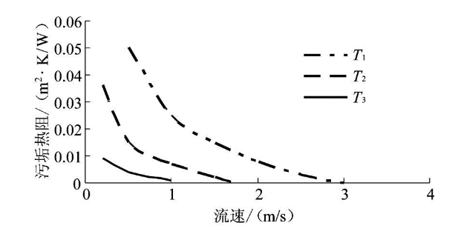

图 3.2不同液膜温度下流速与污垢热阻的关系

由上述可知，在冷却塔选型设计及喷淋系统设计中，应考虑流体流速对结垢的影响，流速选择应结合当地水质情况进行考虑和设计。

#### 3.1.1.4 pH值对结垢的影响

研究表明，提高溶液的pH值，碳酸盐会析出并迅速结晶；表现在冷却塔喷淋系统，碳酸盐析出结晶，使渐进的污垢热阻增大，水垢形成的诱导期缩短，促进污垢的生长；但pH值过低会加大循环系统的腐蚀。水体pH的确定需要同时考虑这两方面的问题，本实验中控制pH在8-8.3左右。

#### 3.1.1.5 电导率对结垢的影响

电导率是溶液中所有可溶性电解质的整体表征，其大小直接反应了溶液的含盐量。当溶液含盐量增大时，盐效应会增大难溶物质的溶解度，如碳酸钙等，从而抑制结垢的发生。

冷却塔的结垢是一个及其复杂的过程，总的来说，核心问题是盐类溶解度处于过饱和状态，导致其析出结晶，形成水垢。而过饱和状态除了与溶解度有关，还受到热力学、接近动力学、流体力学等诸多因素的影响，同时冷却塔设计的材料及周围环境也有很大的作用。

研究冷却塔结垢问题，核心是研究其过饱和度问题，即解决其浓缩倍率问题。最根本的方式是去除喷淋水中的各种垢质离子，使冷却塔实现无垢运行的理想工况。因此对喷淋水相关水质成分及水垢组成进行研究显得必要而重要。

#### 3.1.1.6 离子对于结垢的影响

为了解喷淋水的结垢特性，需要对冷却塔喷淋水和工业水池补充水进行水质分析，补充水中结垢因子，阳离子主要是Ca2+、Mg2+，阴离子主要为HCO3-、SO42-。当其在冷却系统中不断循环浓缩后，可能会产生以CaCO3和Mg(OH)2为主的垢，当浓缩倍数进一步提高时，还可能会形成CaSO4垢。

常温下，CaCO3的溶度积常数ksp为3.8×10-9，MgCO3的ksp为1.0×10-5，CaSO4的ksp为2.4×10-5， Mg(OH)2的ksp为5.6×10-12。故在假定离子浓度相当的情况下，最先产生的为CaCO3垢，在pH偏碱性时，Mg(OH)2垢也会很快产生；在冷却水进一步浓缩时，会有MgCO3垢和CaSO4垢的形成，同时MgCO3垢会向Mg(OH)2垢转化。

### 3.1.2 时间序列模型在水质分析中的应用背景

当今统计学理论的日益完善和计算软件的普及破解了许多交叉领域的难题，使得高效的自动分析平台代替了繁琐的人为检测。

时间序列是一种研究成熟的动态模型。在生产和科学中，时间序列模型用来解释一组或者多组变量随着时间推移的变化与变量间的相互关系[24]。国内外已经有一些先进的学者将时间序列模型应用于经济、气象、水文、电力的监测和预测上，使得海量的数据分析成为可能。

时间序列在水环境中应用尚未普及。结合冷却塔结垢影响因素，包括冷却塔散热功率、喷淋水温度、流量、流速，压力、喷淋水的水质情况，包括硬度、碱度、含盐量、浓缩倍率、电导率、pH值等等。阀外冷水水质水是一系列变量周期性变化的集合，其特点是缓慢的、有规律可循的。这为时间序列模型的引入提供了先决条件。

本课题建立了多参数回归时间序列模型，用于对阀外冷系统的换热效能进行评估和预测。

### 3.1.3 ARIMA模型简介

ARIMA(p, d, q)称为差分自回归移动平均模型，是一种时间序列预测方法，AR是自回归（Autoregressive），为自回归阶数；MA为移动平均(Moving Average)，q为移动平均项数，d为使时间序列成为平稳时所做的差分次数。所谓ARIMA模型，是指将非平稳时间序列转化为平稳时间序列，然后将因变量对它自身历史数据中的滞后值以及随机误差项的现值和滞后值进行回归所建立的模型。ARIMA模型根据原序列是否平稳以及回归中所含部分的不同，包括移动平均过程(MA)、自回归过程(AR)、自回归移动平均过程(ARMA)以及ARIMA过程[25]。

ARIMA模型的基本思想是：将预测对象随时间推移而形成的数据序列视为一个随机序列，用一定的数学模型来近似描述这个序列。这个模型一旦被识别后就可以从时间序列的过去值及现在值来预测未来值。

## 3.2 MRA-ARIMA多元回归时间序列模型的建立

本节的建模过程代码，注释以及运行结果见附录A。

### 3.2.1 数据准备

本文选取了动态模拟循环实验期间的污垢热阻数据和水质参数，介绍了多元回归方法与ARIMA时间序列模型的建立，并用统计编程工具R软件实现，最终对于污垢热阻的增长速率做出了预测。实验数据见下表3.1。

表3.1 动态模拟循环实验数据

|  |  |  |  |  |  |  |  |
| --- | --- | --- | --- | --- | --- | --- | --- |
| time | TDS | T | CaC03 | A | pH | conductivity | r |
| 4/12/19 10:21AM | 245 | 44.2 | 97 | 96.48 | 8.5 | 148.54 | -0.0416 |
| 4/12/19 1:50PM | 303 | 43.2 | 144 | 100.23 | 8.3 | 154.58 | 0.0177 |
| 4/12/19 5:30PM | 288 | 43.8 | 160 | 96.48 | 8.4 | 174.25 | -0.0253 |
| 4/13/19 9:49 AM | 323 | 42.7 | 242 | 112.6 | 8.4 | 224.54 | 0.0015 |
| 4/13/19 2:24 PM | 343 | 43.3 | 240 | 96.48 | 8.4 | 284.54 | 0.0773 |
| 4/13/19 5:17 PM | 343 | 43.3 | 270 | 160.8 | 8.5 | 257.48 | 0.0754 |
| 4/14/19 10:23 AM | 390 | 43.2 | 340 | 133.68 | 8.3 | 310.41 | 0.0657 |
| 4/14/19 2:20 PM | 424 | 43.7 | 296 | 160.8 | 8.3 | 277.54 | 0.0029 |
| 4/14/19 5:55 PM | 552 | 43 | 252 | 136.7 | 8.3 | 324.59 | 0.0104 |
| 4/15/19 10:30 AM | 482 | 43.8 | 284 | 144.72 | 8.3 | 356.48 | 0.0177 |
| 4/15/19 2:34 PM | 496 | 43.3 | 272 | 122.24 | 8.3 | 349.51 | 0.0770 |
| 4/15/19 6:04 PM | 496 | 42.6 | 340 | 144.72 | 8.3 | 326.08 | 0.0773 |
| 4/16/19 9:30 AM | 640 | 43.1 | 320 | 112.56 | 8.2 | 369.84 | 0.1488 |
| 4/16/19 5:15 PM | 604 | 43 | 320 | 112.56 | 8.3 | 357.47 | 0.0816 |
| 4/17/19 9:33 AM | 648 | 40.6 | 320 | 136.68 | 8.3 | 348.49 | 0.1103 |
| 4/17/19 5:24 PM | 634 | 43.4 | 360 | 144.44 | 8.3 | 277.97 | 0.1488 |
| 4/18/19 10:40 AM | 662 | 44 | 320 | 186 | 8.3 | 348.94 | 0.2855 |
| 4/18/19 2:40 PM | 638 | 43.8 | 320 | 176 | 8.3 | 342.81 | 0.2202 |
| 4/19/19 9:13 AM | 555 | 44.3 | 320 | 144 | 8.3 | 332.54 | 0.2282 |
| 4/19/19 17:46 AM | 424 | 43.4 | 314 | 189 | 8.3 | 315.49 | 0.3783 |
| 4/20/19 10:18 AM | 384 | 43.3 | 310.5 | 122.79 | 8.2 | 365.57 | 0.3233 |
| 4/20/19 13:44 PM | 424 | 44.1 | 285 | 122.8 | 8.2 | 369.48 | 0.3412 |
| 4/20/19 17:44 PM | 342 | 43.3 | 309.4 | 105.38 | 8.3 | 347.22 | 0.6667 |
| 4/21/19 8:32 AM | 337 | 43.4 | 309.4 | 112.6 | 8.3 | 445.51 | 0.5632 |
| 4/21/19 14:32 PM | 388 | 43 | 340 | 112.6 | 8.3 | 481.24 | 0.5637 |
| 4/21/19 17:24 PM | 383 | 42.8 | 298 | 136.8 | 8.3 | 451.54 | 0.3785 |
| 4/22/19 8:48 AM | 270 | 43.6 | 245 | 144 | 8.3 | 555.51 | 0.4793 |
| 4/22/19 14:33 PM | 253 | 44.3 | 194.98 | 136.7 | 8.2 | 481.64 | 0.6121 |
| 4/22/19 18:02 PM | 242 | 44.4 | 243 | 189 | 8.3 | 462.81 | 0.4793 |
| 4/23/19 12:00 AM | 245 | 44.4 | 179.4 | 170 | 8.3 | 581.54 | 0.4397 |
| 4/23/19 17:55PM | 188 | 43.7 | 187.3 | 112.6 | 8.3 | 541.25 | 0.3785 |
| 4/24/19 9:07 AM | 279 | 44.8 | 174.32 | 112.6 | 8.2 | 562.98 | 0.5334 |
| 4/24/19 11:07 AM | 244 | 43.2 | 188.4 | 96.8 | 8.3 | 540.75 | 0.4397 |
| 4/24/19 17:33PM | 275 | 43.5 | 167.34 | 136.4 | 8.2 | 529.45 | 0.4793 |
| 4/25/19 9:35AM | 277 | 43 | 197 | 112.6 | 8.3 | 489.54 | 0.6121 |
| 4/25/19 15:34PM | 303 | 43.4 | 170 | 144 | 8.3 | 563.54 | 0.6667 |
| 4/25/19 19:03PM | 197 | 42.7 | 244.34 | 136.2 | 8.3 | 587.65 | 0.5632 |
| 4/26/19 8:45AM | 188 | 43.1 | 150.36 | 122.4 | 8.3 | 542.85 | 0.6667 |
| 4/26/19 13:44PM | 170 | 43.2 | 187.44 | 112.6 | 8.3 | 563.25 | 0.4397 |
| 4/26/19 6:56PM | 188 | 44 | 204 | 136.4 | 8.3 | 541.88 | 0.6121 |

### 3.2.2 平稳性检验

1.平稳性序列的定义

平稳时间序列有两种定义，根据限制条件的严格程度，分为严平稳和宽平稳时。  
通常认为只要保证宽平稳，就可以称序列为平稳时间序列，也就是说满足严平稳序列一般都满足宽平稳条件。宽平稳认为序列的统计性质主要由它的低阶矩决定，所以只要保证序列二阶矩平稳，就能保证序列的主要性质近似稳定。

宽平稳序列的定义：

若{}满足

1. 任取tT,有<;
2. 任取tT,有=，；
3. 任取t,s,kT,且k+s-tT,有;

则称{}为宽平稳时间序列。

2.平稳性检验方法

（1）时序图检验

（2）自相关图检验

（3）单位根检验

3.检验结果

../Dropbox/under%20design%20r/R-ts+acf+pacf.pdf图3.3污垢热阻的时间序列和ACF、PACF自相关检验

从时序图看出污垢热阻有显著增加的趋势，并且具有很强周期性，所以初步判定污垢热阻的时间序列是不平稳的。ACF和PACF检验证明了时序图的猜想，时间序列呈现拖尾性，表明该时间序列不平稳，需要进行平稳性处理。以下是ADF 检验的结果

1. > adf.test(data$r)
3. Augmented Dickey-Fuller Test
5. data: data$r
6. Dickey-Fuller =-1.7322, Lag order=3, p-value =0.6786
7. alternative hypothesis: stationary

### 3.2.3 纯随机检验

检验序列平稳性后。如果序列非平稳，要对于序列进行进一步的变换，差分处理，检验后才能确定适当的拟合模型。

如果序列是平稳的，则要检验序列值彼此的相关性。如果序列制之间没有任何相关性，那就意味着该序列是一个没有记忆的序列，过去的行为对于未来的发展没有丝毫影响，这种序列我们称为纯随机序列，从统计分析的角度而言，纯随机序列式没有任何分析价值的序列。只有序列制之间具有密切的关系，历史数据对于未来的发展有一定影响的序列，才值得我们去花时间挖掘，用来预测序列未来的发展趋势。

纯随机序列的定义：

若时间序列{}满足：

1. 任取tT,有；
2. 任取tT,有

则称{}为纯随机序列序列。

1. > Box.test(data$r)
3. Box-Pierce test
5. data: data$r
6. X-squared=28.857, df=1, p-value =7.793e-08

假设检验p值小于置信度0.05，故可以判定该时间序列不是白噪声序列，有继续研究的意义。

### 3.2.4 MRA多元回归模型

### 3.2.4.1 多元回归模型构建思路

在阀外冷水系统的时间序列模型中,响应序列是污垢热阻,随着时间变化对于污垢热阻产生影响的因素是喷淋水温度,pH,电导率和相关的离子等。这是一个有多个输入变量的时间序列，所以模型的构造思想是：假设相应序列{}与输入变量序列均满足平稳性条件，并且不是纯随机序列，首先构建相应序列和输入变量序列的回归模型：

 **（3.1）**

式中，变量的自回归系数多项式；为输入变量的移动平均系数多项式，为第i个变量的延迟阶数；{}为回归残差序列。

#### 3.2.4.2 水质参数变量与污垢热阻数据相关性分析

结合模型构建思路对于阀外冷系统的水质参数与污垢热阻数据集构建协方差矩阵，并绘制线性相关性图表矩阵判断变量之间的相关性。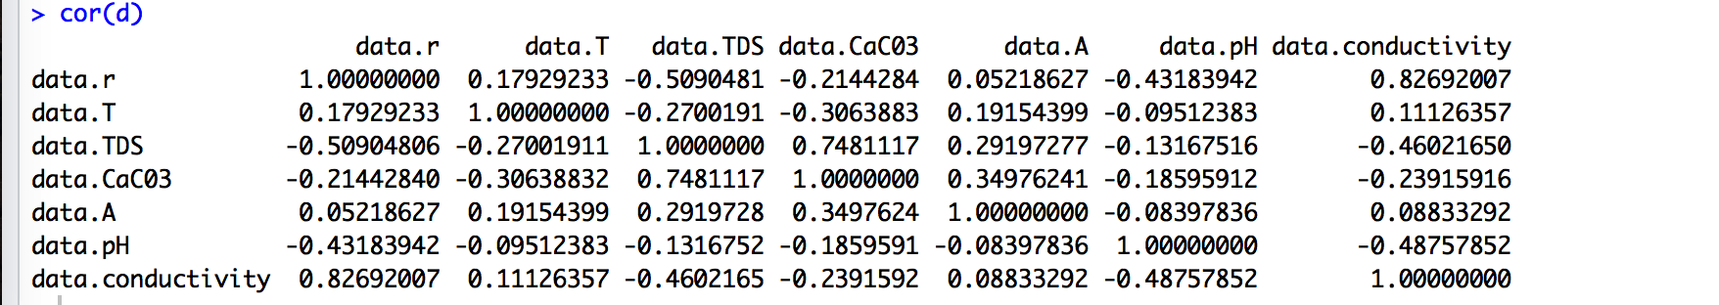

图3.4水质参数与污垢热阻的协方差矩阵

../Dropbox/under%20design%20r/scatter.pdf

图3.5污垢热阻与水质参数的相关性散点图

从上图可以看出，污垢热阻和总溶解固体，硬度，碱度和电导率等有较强的线性相关性。喷淋水水温，pH对于污垢热阻影响不大。

#### 3.2.4.3 逐步回归法确定最佳模型

逐步回归法是通过逐个增加或者减少模型中的变量，通过比较AIC值(评价模型拟合准确性的准则)，找到最佳模型的方法。

考虑水质参数之间的相关性,在模型中引入交叉关联项。分析水质参数可知，喷淋水温度对于pH,硬度，碱度，电导率，TDS都会产生影响，而碱度中的HC与C会对于硬度产生影响，pH与碱度相互影响，故引入上述交叉关联项。

同时为了增加模型拟合的精确度，采用逐步回归的方法确定与污垢热阻具有相关关系的变量进行多元回归分析。下面是逐步回归的过程。

1. #用AIC报告中的最佳逐步回归结果建立MVR模型
2. fitbest=lm(data$r~data$TDS+data$CaC03+data$conductivity)
3. > fitbest
5. Call:
6. lm(formula = data$r ~ data$TDS + data$CaC03 + data$conductivity)
8. Coefficients:
9. (Intercept) data$TDS data$CaC03 data$conductivity
10. -0.2144224 -0.0005241 0.0007030 0.0013569
12. > summary(fitbest)
14. Call:
15. lm(formula = data$r ~ data$TDS + data$CaC03 + data$conductivity)
17. Residuals:
18. Min 1Q Median 3Q Max
19. -0.19862 -0.09245 -0.00355 0.07910 0.37172
21. Coefficients:
22. Estimate Std. Error t value Pr(>|t|)
23. (Intercept) -0.2144224 0.1216924 -1.762 0.0866 .
24. data$TDS -0.0005241 0.0002343 -2.237 0.0316 *
25. data$CaC03 0.0007030 0.0004613 1.524 0.1362
26. data$conductivity 0.0013569 0.0001882 7.211 1.74e-08 ***
27. ---
28. Signif. codes: 0 ‘***’ 0.001 ‘**’ 0.01 ‘*’ 0.05 ‘.’ 0.1 ‘ ’ 1
30. Residual standard error: 0.1293 on 36 degrees of freedom
31. Multiple R-squared: 0.7226, Adjusted R-squared: 0.6995
32. F-statistic: 31.26 on 3 **and** 36 DF, p-value: 3.959e-10
34. #p-value显著小于置信度0.05，通过假设检验

#### 3.2.4.4 多元回归模型的假设条件检验

多元回归模型的假设检验拟合结果需要满足多元回归模型的假设条件：残差正态分布，独立性，存在线性关系和残差同方差性。

../Dropbox/under%20design%20r/lm-test1.pdf图3.6多元回归模型的假设条件检验结果

左上图表示散点无规律性分布，表示线性关系良好；右上图表示残差与正态分布的分布相近，满足正态分布条件；左下图显示残差分布随机，说明方差齐性；右下图检验显示残差没有超过1的高杠杆数据，说明没有异常值，不需要进行数据的删除。

使用ARIMA模型提取上述回归模型残差序列的相关信息，最终得到的模型为：

 **(3.2)**

其中

#### 3.2.4.5 多重共线性检验

为了防止模型受到变量共线性关系的影响，对于拟合模型进行多重共线性的检验。

1. #多重共线性检验
2. vif(fitbest)
3. data$TDS data$CaC03 data$conductivity
4. 2.805841 2.345735 1.310447

《R in action》中指出VIF大于4时存在共线性关系，理想模型中VIF=1说明完全不存在共线性。

#### ../Dropbox/under%20design%20r/MVR-plot.png3.2.4.6 模型预测结果

图3.7污垢热阻时序图预测结果

从污垢热阻的时序图预测结果过来看，多元回归模型与实验数据拟合良好。可以看出在实验第一阶段系统不排污只补水，浓缩倍率未达到稳定时，污垢热阻增长速率较快。第二阶段系统开始排污后，污垢热阻增长速率放缓。

### 3.2.5 单整与协整

#### 3.2.5.1 单整的概念

在单位根检验的过程中，如果检验结果显著拒绝原假设，说明序列相对平稳，不存在单位根。假如原假设不能被显著拒绝，说明序列为非平稳序列，需要对序列进行对数和差分处理，以消除单位根实现平稳。假设元序列需要进行d阶差分并进行对数处理后能实现平稳，这时成员序列为d阶单整序列，记为{~I(d).

下面以污垢热阻时间序列为例进行单整处理。

首先确定差分阶数

1. > ndiffs(data$r)
2. [1] 1

../Dropbox/under%20design%20r/after%20differ1%20r.pdf由差分函数可知差分阶数为1，也就是经过1阶差分后序列平稳。下图为差分处理后的污垢热阻时序图和ACF、PACF检验结果。

图3.8 差分处理后的污垢热阻时序图和ACF、PACF检验结果

1阶差分后的时序图表现出平稳震荡性质，ACF图和PACF图体现一阶截尾，后期呈现在原点两侧不规律震荡，这说明差分函数的预测是正确的。

#### 3.2.5.2 协整的概念

有些序列的变化虽然是非平稳的，但是序列与序列之间却具有非常密切的长期均衡关系。我们用协整用来衡量这种长期均衡关系。

假定自变量序列为{…,{, 响应序列为{, 构造回归模型

 **(3.3)**

多元非平稳序列之间能否建立动态回归模型，关键在于他们之间是否具有协整关系，所以要对多元非平稳序列建模须先进行协整检验。但是由于差分处理后的污垢热阻时间序列与水质参数均满足单整条件，所以不再需要进行协整检验。

### 3.2.6 ARIMA具输入变量自回归移动平均模型

#### 3.2.6.1 ARIMA模型准备

首先对差分处理后的污垢热阻时间序列进行平稳性检验

1. > adf.test(nd_r)
3. Augmented Dickey-Fuller Test
5. data: nd_r
6. Dickey-Fuller = -3.8192, Lag order = 3, p-value = 0.02907
7. alternative hypothesis: stationary

检验结果p-value显著小于置信度0.05，拒绝原假设序列不平稳，证实备择假设即差分处理后的污垢热阻时间序列满足平稳性条件。

#### 3.2.6.2 去周期性处理

从污垢热阻时序图可以看出，动态循环模拟实验过程中的测量数据具有周期性震荡的性质。这是由于测量过程中的喷淋水不是自动补水的，这使得一天中的水质环境有所不同。为了更加精确模拟阀冷系统的自动补水条件，对于污垢热阻数据进行周期性分解，间隔数为3，即一天内补水的次数。

首先生成污垢热阻时间序列，然后用移动平均平滑方法（ARMA）对时间序列进行平稳处理，然后从在模型中分解污垢热阻时间序列，最后减去模型中周期性趋势得到调整后的污垢热阻时间序列。

../Dropbox/under%20design%20r/ad-r1.pdf代码见附录，下图是去周期化的污垢热阻数据。

图3.9去周期化的污垢热阻时间序列

#### 3.2.6.3 ARIMA模型

将预处理后的时间序列代入ARIMA模型, Arima函数生成了使得AIC与BIC最小的模型。

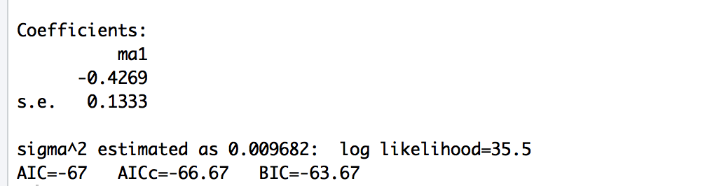

图3.10 ARIMAX模型的结果

接着对模型的残差进行白噪声检验，目的是检验残差是否满足随机序列条件。

1. > Box.test(arimaxr$residuals)
3. Box-Pierce test
5. data: arimaxr$residuals
6. X-squared = 0.38834, df = 1, p-value = 0.0005

检验结果p-value显著大于0.05，不能拒绝原假设残差序列不是纯随机性序列，故模型残差满足随机序列条件。

至此模型构建和检验完成，可以利用模型进行预测，预测结果如下

../Dropbox/under%20design%20r/forecats2.pdf

图3.11 ARIMAX模型预测曲线

可以看出预测结果与原始实验数据拟合良好。

最终的ARIMA模型如下：



**(3.4)**



其中，B表示响应时间序列的延迟算子,=B,，i表示差分阶数，t表示时间序列的节点，是预测模型的残差，CDT,TDS,C分别表示水质参数电导率，总溶解固体和以碳酸钙表示的硬度。

**参考文献:**

[1]周兴东, 邓凯翔与江磊, 盘管与填料结合使用的蒸发式换热器性能研究. 制冷与空调, 2010. 10(4): 第88-92,96页.

[2]蒋文涛, 何华仁与张敏, 蒸发空冷器结垢原因分析及化学清洗效果的评价. 冶金动力, 2016(4): 第26-30页.

[3]舒红英, 唐星华与覃毅, 无磷阻垢剂的研究进展. 江西化工, 2006(3): 第17-20页.

[4]吕翔等, 多氨基多醚基亚甲基膦酸盐的合成与阻垢性能. 工业水处理, 2007. 27(12): 第43-46页.

[5]王永丽, 绿色阻垢剂的进展. 广东化工, 2009. 36(9): 第94-95页.

[6]张小霓与吴文龙, 旁流弱酸处理应用于循环冷却水的试验研究. 工业水处理, 2010. 30(2): 第37-39页.

[7]王文兵, 电厂循环水处理技术的发展趋势. 电力建设, 2000. 21(10): 第43-44,47页.

[8] MATSON, J.V. and T.G. HARRIS, ZERO DISCHARGE OF COOLING WATER BY SIDESTREAM SOFTENING. JOURNAL WATER POLLUTION CONTROL FEDERATION, 1979. 51(11): p. 2602-2614.

[9] BATCHELOR, B. and M. MCDEVITT, AN INNOVATIVE PROCESS FOR TREATING RECYCLED COOLING WATER. JOURNAL WATER POLLUTION CONTROL FEDERATION, 1984. 56(10): p. 1110-1117.

[10]高华生, 工业循环冷却水旁流软化-净化处理技术进展. 工业水处理, 2007. 27(6): 第1-5页.

[11]聂锦旭与肖贤明, 纳滤膜在火电厂循环冷却水处理中的应用. 工业水处理, 2005. 25(5): 第72-73页.

[12]韩广志, 反渗透技术在电厂循环冷却水处理中的应用与实践. 太原科技, 2008(3): 第79-80页.

[13]刘卫国, 磁处理的防垢除垢试验和机理探讨. 给水排水, 2008. 34(1): 第62-65页.

[14]武理中, 磁处理循环冷却水防垢机理初探. 净水技术, 2000. 18(3): 第22-24,6页.

[15]姜丽丽等, 强磁处理对工业循环冷却水的研究. 钢铁研究学报, 2009. 21(10): 第5-7,16页.

[16]全贞花等, 低压静电用于循环冷却水阻垢的实验研究. 净水技术, 2007. 26(6): 第30-33,69页.

[17]李进与高禹, 发电厂循环水处理方式的可行性试验研究. 华北电力技术, 1999(5): 第14-16页.

[18]祁利明, 赵全中与禾志强, 静电离子棒处理电厂循环冷却水试验研究. 工业用水与废水, 2009. 40(6): 第63-67页.

[19]刘艳菊等. 臭氧氧化技术在循环冷却水处理中的应用. in 2007年全国臭氧专业年会. 北京.

[20]黄建军与李育宏, 臭氧技术在循环冷却水处理中的应用. 供水技术, 2009. 3(1): 第27-31页.

[21]刘絮飞等. 火电厂循环水水质结垢预防分析方法. in 吉林省电机工程学会2015年学术年会. 长春.

[22]刘絮飞等, 水质指数法在火电厂循环水腐蚀结垢预防中的应用. 吉林电力, 2016. 44(6): 第8-10页.

[23]周建新, 水套加热炉盘管结垢解析. 内蒙古石油化工, 2012(23): 第22-24页.

[24]汪远征与徐雅静, 多元平稳时间序列ARIMAX模型的应用. 统计与决策, 2007(18): 第132-135页.

[25]陈佳等, 新疆喀什百日咳与气象因素的多元时间序列分析. 职业与健康, 2018. 34(13): 第1834-1839页.

# 附录A

1. summary(m1)
3. Call:
4. lm(formula = data$r ~ data$TDS + data$T + data$CaC03 + data$A +
5. data$pH + data$conductivity + data$T:data$TDS + data$T:data$CaC03 +
6. data$T:data$A + data$T:data$pH + data$T:data$conductivity +
7. data$A:data$pH + data$A:data$CaC03 + data$pH:data$CaC03)
9. Residuals:
10. Min       1Q   Median       3Q      Max
11. -0.20959 -0.06950 -0.01937  0.06816  0.37928
13. Coefficients:
14. Estimate Std. Error t value Pr(>|t|)
15. (Intercept)              -2.955e+02  4.653e+02  -0.635    0.531
16. data$TDS                  7.457e-03  2.040e-02   0.366    0.718
17. data$T                    6.899e+00  1.045e+01   0.661    0.515
18. data$CaC03                3.405e-03  8.750e-02   0.039    0.969
19. data$A                   -7.120e-02  2.395e-01  -0.297    0.769
20. data$pH                   3.468e+01  5.578e+01   0.622    0.540
21. data$conductivity         3.207e-02  2.997e-02   1.070    0.295
22. data$TDS:data$T          -1.857e-04  4.708e-04  -0.394    0.697
23. data$T:data$CaC03         6.752e-05  1.456e-03   0.046    0.963
24. data$T:data$A             1.362e-03  2.745e-03   0.496    0.624
25. data$T:data$pH           -8.099e-01  1.251e+00  -0.647    0.523
26. data$T:data$conductivity -7.110e-04  6.924e-04  -1.027    0.314
27. data$A:data$pH            1.282e-03  2.040e-02   0.063    0.950
28. data$CaC03:data$A         5.419e-06  2.164e-05   0.250    0.804
29. data$CaC03:data$pH       -7.639e-04  9.820e-03  -0.078    0.939
31. Residual standard error: 0.1459 on 25 degrees of freedom
32. Multiple R-squared:  0.7551,    Adjusted R-squared:  0.6179
33. F-statistic: 5.505 on 14 and 25 DF,  p-value: 0.0001117

36. > best=step(m1)
37. Start:  AIC=-142.81
38. data$r ~ data$TDS + data$T + data$CaC03 + data$A + data$pH +
39. data$conductivity + data$T:data$TDS + data$T:data$CaC03 +
40. data$T:data$A + data$T:data$pH + data$T:data$conductivity +
41. data$A:data$pH + data$A:data$CaC03 + data$pH:data$CaC03
43. Df Sum of Sq     RSS     AIC
44. - data$T:data$CaC03         1 0.0000458 0.53190 -144.81
45. - data$A:data$pH            1 0.0000839 0.53194 -144.80
46. - data$CaC03:data$pH        1 0.0001288 0.53199 -144.80
47. - data$CaC03:data$A         1 0.0013342 0.53319 -144.71
48. - data$TDS:data$T           1 0.0033107 0.53517 -144.56
49. - data$T:data$A             1 0.0052414 0.53710 -144.42
50. - data$T:data$pH            1 0.0089159 0.54077 -144.15
51. - data$T:data$conductivity  1 0.0224372 0.55429 -143.16
52. <none>                                  0.53186 -142.81
54. Step:  AIC=-144.81
55. data$r ~ data$TDS + data$T + data$CaC03 + data$A + data$pH +
56. data$conductivity + data$TDS:data$T + data$T:data$A + data$T:data$pH +
57. data$T:data$conductivity + data$A:data$pH + data$CaC03:data$A +
58. data$CaC03:data$pH
60. Df Sum of Sq     RSS     AIC
61. - data$CaC03:data$pH        1 0.0000962 0.53200 -146.80
62. - data$A:data$pH            1 0.0001319 0.53203 -146.80
63. - data$CaC03:data$A         1 0.0013234 0.53323 -146.71
64. - data$TDS:data$T           1 0.0061521 0.53805 -146.35
65. - data$T:data$A             1 0.0080541 0.53996 -146.21
66. - data$T:data$pH            1 0.0089269 0.54083 -146.14
67. - data$T:data$conductivity  1 0.0256288 0.55753 -144.93
68. <none>                                  0.53190 -144.81
70. Step:  AIC=-146.8
71. data$r ~ data$TDS + data$T + data$CaC03 + data$A + data$pH +
72. data$conductivity + data$TDS:data$T + data$T:data$A + data$T:data$pH +
73. data$T:data$conductivity + data$A:data$pH + data$CaC03:data$A
75. Df Sum of Sq     RSS     AIC
76. - data$A:data$pH            1 0.0000849 0.53208 -148.79
77. - data$CaC03:data$A         1 0.0013392 0.53334 -148.70
78. - data$TDS:data$T           1 0.0072105 0.53921 -148.26
79. - data$T:data$A             1 0.0079583 0.53996 -148.21
80. - data$T:data$pH            1 0.0114565 0.54346 -147.95
81. - data$T:data$conductivity  1 0.0270755 0.55907 -146.81
82. <none>                                  0.53200 -146.80
84. Step:  AIC=-148.79
85. data$r ~ data$TDS + data$T + data$CaC03 + data$A + data$pH +
86. data$conductivity + data$TDS:data$T + data$T:data$A + data$T:data$pH +
87. data$T:data$conductivity + data$CaC03:data$A
89. Df Sum of Sq     RSS     AIC
90. - data$CaC03:data$A         1 0.0012593 0.53334 -150.70
91. - data$TDS:data$T           1 0.0072722 0.53936 -150.25
92. - data$T:data$A             1 0.0079621 0.54005 -150.20
93. - data$T:data$pH            1 0.0122243 0.54431 -149.88
94. <none>                                  0.53208 -148.79
95. - data$T:data$conductivity  1 0.0273066 0.55939 -148.79
97. Step:  AIC=-150.7
98. data$r ~ data$TDS + data$T + data$CaC03 + data$A + data$pH +
99. data$conductivity + data$TDS:data$T + data$T:data$A + data$T:data$pH +
100. data$T:data$conductivity
102. Df Sum of Sq     RSS     AIC
103. - data$TDS:data$T           1 0.0066634 0.54001 -152.20
104. - data$T:data$A             1 0.0067304 0.54007 -152.20
105. - data$T:data$pH            1 0.0124399 0.54578 -151.78
106. - data$CaC03                1 0.0249363 0.55828 -150.87
107. <none>                                  0.53334 -150.70
108. - data$T:data$conductivity  1 0.0303059 0.56365 -150.49
110. Step:  AIC=-152.2
111. data$r ~ data$TDS + data$T + data$CaC03 + data$A + data$pH +
112. data$conductivity + data$T:data$A + data$T:data$pH + data$T:data$conductivity
114. Df Sum of Sq     RSS     AIC
115. - data$T:data$A             1  0.002892 0.54290 -153.99
116. - data$T:data$pH            1  0.006490 0.54650 -153.72
117. - data$CaC03                1  0.021341 0.56135 -152.65
118. <none>                                  0.54001 -152.20
119. - data$T:data$conductivity  1  0.027836 0.56784 -152.19
120. - data$TDS                  1  0.080996 0.62100 -148.61
122. Step:  AIC=-153.99
123. data$r ~ data$TDS + data$T + data$CaC03 + data$A + data$pH +
124. data$conductivity + data$T:data$pH + data$T:data$conductivity
126. Df Sum of Sq     RSS     AIC
127. - data$A                    1  0.002291 0.54519 -155.82
128. - data$T:data$pH            1  0.005360 0.54826 -155.60
129. - data$CaC03                1  0.024042 0.56694 -154.25
130. - data$T:data$conductivity  1  0.025628 0.56853 -154.14
131. <none>                                  0.54290 -153.99
132. - data$TDS                  1  0.083850 0.62675 -150.24
134. Step:  AIC=-155.82
135. data$r ~ data$TDS + data$T + data$CaC03 + data$pH + data$conductivity +
136. data$T:data$pH + data$T:data$conductivity
138. Df Sum of Sq     RSS     AIC
139. - data$T:data$pH            1  0.004752 0.54994 -157.47
140. - data$T:data$conductivity  1  0.023608 0.56880 -156.12
141. <none>                                  0.54519 -155.82
142. - data$CaC03                1  0.030775 0.57596 -155.62
143. - data$TDS                  1  0.081861 0.62705 -152.22
145. Step:  AIC=-157.47
146. data$r ~ data$TDS + data$T + data$CaC03 + data$pH + data$conductivity +
147. data$T:data$conductivity
149. Df Sum of Sq     RSS     AIC
150. - data$T:data$conductivity  1  0.020076 0.57002 -158.04
151. <none>                                  0.54994 -157.47
152. - data$pH                   1  0.028482 0.57842 -157.45
153. - data$CaC03                1  0.038937 0.58888 -156.74
154. - data$TDS                  1  0.095017 0.64496 -153.10
156. Step:  AIC=-158.04
157. data$r ~ data$TDS + data$T + data$CaC03 + data$pH + data$conductivity
159. Df Sum of Sq     RSS     AIC
160. - data$T             1   0.00695 0.57696 -159.55
161. - data$pH            1   0.01959 0.58961 -158.69
162. <none>                           0.57002 -158.04
163. - data$CaC03         1   0.04162 0.61163 -157.22
164. - data$TDS           1   0.09809 0.66810 -153.69
165. - data$conductivity  1   0.41397 0.98399 -138.20
167. Step:  AIC=-159.55
168. data$r ~ data$TDS + data$CaC03 + data$pH + data$conductivity
170. Df Sum of Sq     RSS     AIC
171. - data$pH            1   0.02535 0.60231 -159.83
172. <none>                           0.57696 -159.55
173. - data$CaC03         1   0.03708 0.61404 -159.06
174. - data$TDS           1   0.10528 0.68225 -154.85
175. - data$conductivity  1   0.40719 0.98416 -140.19
177. Step:  AIC=-159.83
178. data$r ~ data$TDS + data$CaC03 + data$conductivity
180. Df Sum of Sq     RSS     AIC
181. <none>                           0.60231 -159.83
182. - data$CaC03         1   0.03886 0.64118 -159.33
183. - data$TDS           1   0.08371 0.68602 -156.63
184. - data$conductivity  1   0.87000 1.47231 -126.08

187. #用AIC报告中的最佳逐步回归结果建立MVR模型
188. fitbest=lm(data$r~data$TDS+data$CaC03+data$conductivity)
189. > fitbest
191. Call:
192. lm(formula = data$r ~ data$TDS + data$CaC03 + data$conductivity)
194. Coefficients:
195. (Intercept)           data$TDS         data$CaC03  data$conductivity
196. -0.2144224         -0.0005241          0.0007030          0.0013569
198. > summary(fitbest)
200. Call:
201. lm(formula = data$r ~ data$TDS + data$CaC03 + data$conductivity)
203. Residuals:
204. Min       1Q   Median       3Q      Max
205. -0.19862 -0.09245 -0.00355  0.07910  0.37172
207. Coefficients:
208. Estimate Std. Error t value Pr(>|t|)
209. (Intercept)       -0.2144224  0.1216924  -1.762   0.0866 .
210. data$TDS          -0.0005241  0.0002343  -2.237   0.0316 *
211. data$CaC03         0.0007030  0.0004613   1.524   0.1362
212. data$conductivity  0.0013569  0.0001882   7.211 1.74e-08 ***
213. ---
214. Signif. codes:  0 ‘***’ 0.001 ‘**’ 0.01 ‘*’ 0.05 ‘.’ 0.1 ‘ ’ 1
216. Residual standard error: 0.1293 on 36 degrees of freedom
217. Multiple R-squared:  0.7226,    Adjusted R-squared:  0.6995
218. F-statistic: 31.26 on 3 and 36 DF,  p-value: 3.959e-10
220. #p-value显著小于置信度0.05，通过假设检验
222. #进行假设检验条件的检验
223. par(mfrow=c(2,2))
224. > plot(fitbest)
225. 图


229. #多重共线性检验
230. vif(fitbest)
231. data$TDS        data$CaC03 data$conductivity
232. 2.805841          2.345735          1.310447
234. <<R in action>>指出VIF大于4时存在共线性关系，理想模型中VIF=1说明完全不存在共线性

237. #预测结果绘图
238. par(mfrow=c(1,1))
239. > plot(data$r,xlab='time',ylab='Thermal resistance',main='MVR-plot: Predicted and Experimental Values')
240. > lines(fitbest$fitted.values,col="red")


244. #ARIMA模型准备：对于污垢热阻数据进行ADF平稳性检验
246. adf.test(nd_r, alternative="stationary", k=0)Augmented Dickey-Fuller Test
247. data:  nd_r
248. Dickey-Fuller = -8.7973, Lag order = 0, p-value = 0.01
249. alternative hypothesis: stationary
251. Warning message:
252. In adf.test(nd_r, alternative = "stationary", k = 0) :
253. p-value smaller than printed p-value

256. #周期性数据分解
257. rts=ts(data$r,frequency=3)#生成时间序列对象
258. > library(TTR)
259. > rtsSMA=SMA(rts,n=3)#移动平滑法使得时间序列平稳
260. > plot.ts(rtsSMA)
261. > rtscomponents=decompose(rts)
262. >#去掉周期性数据
263. > rts_adjusted=rts-rtscomponents$seasonal
264. > plot(rts_adjusted)

267. #对影响污垢热阻的水质数据做ARMA变换使其满足平稳性条件，auto.arima函数用于确定使得AIC值与BIC值最小的ARIMA阶数(衡量模型拟合优良性准则）
268. > auto.arima(data$TDS)
269. Series: data$TDS
270. ARIMA(0,1,0)
272. sigma^2 estimated as 3378:  log likelihood=-213.78
273. AIC=429.56   AICc=429.67   BIC=431.22
274. > auto.arima(data$CaC03)
275. Series: data$CaC03
276. ARIMA(0,1,0)
278. sigma^2 estimated as 1600:  log likelihood=-199.21
279. AIC=400.41   AICc=400.52   BIC=402.07
280. > auto.arima(data$conductivity)
281. Series: data$conductivity
282. ARIMA(0,1,1) with drift
284. Coefficients:
285. ma1    drift
286. -0.4688  10.3665
287. s.e.   0.1327   3.5806
289. sigma^2 estimated as 1783:  log likelihood=-200.41
290. AIC=406.83   AICc=407.51   BIC=411.82

293. #ARIMAX模型
294. arimax(nd_r, order=c(0,0,1) , xtransf=data.frame(nd_c,nd_cdt,nd_TDS), transfer= list(c(0,0),c(0,1),c(0,0)) )
295. Call:
296. Coefficients:
297. ma1
298. -0.4269
299. s.e.   0.1333
301. sigma^2 estimated as 0.009433:  log likelihood = 35.5,  aic = -69

304. #模型检验
305. Box.test(arimaxr$residuals,type="Ljung-Box")
306. Box-Ljung test
308. data:  arimaxr$residuals
309. X-squared = 0.41821, df = 1, p-value = 0.5178
311. #预测结果
312. prdt=predict(r_adjustedmodel,start=c(1,2),40)
313. > plot(data$r,xlab='time',ylab='Thermal resistnce',main='ARIMA prediction')
314. > lines(prdt$pred,col='red')
316. #最终模型
317. Call:
318. arima(x = data$CaC03, order = c(0, 1, 0))

321. sigma^2 estimated as 1600:  log likelihood = -199.21,  aic = 398.41
322. > arma_cdt=auto.arima(data$TDS)
323. > arma_cdt
324. Series: data$TDS
325. ARIMA(0,1,0)
327. sigma^2 estimated as 3378:  log likelihood=-213.78
328. AIC=429.56   AICc=429.67   BIC=431.22
329. > arma_TDS=auto.arima(data$TDS)
330. > arma_TDS
331. Series: data$TDS
332. ARIMA(0,1,0)
334. sigma^2 estimated as 3378:  log likelihood=-213.78
335. AIC=429.56   AICc=429.67   BIC=431.22
336. > arma_cdt=auto.arima(data$conductivity)
337. > arma_cdt
338. Series: data$conductivity
339. ARIMA(0,1,1) with drift
341. Coefficients:
342. ma1    drift
343. -0.4688  10.3665
344. s.e.   0.1327   3.5806
346. sigma^2 estimated as 1783:  log likelihood=-200.41
347. AIC=406.83   AICc=407.51   BIC=411.82